Estimativa e Redução da Dissipação de Potência em Redes Intra-Chip com Chaveamento por Pacotes

Guilherme Montez Guindani Fernando Gehm Moraes

Resumo ⎯ No passado, as maiores preocupações de um projetista VLSI compreendiam área de silício, desempenho, custo e confiabilidade. A dissipação de potência e a energia consumida pelo circuito ocupavam uma posição secundária no projeto do mesmo. Dispositivos de computação móvel vêm sendo largamente utilizados, e estes dispositivos possuem fortes restrições de consumo de energia, devido ao quesito mobilidade. Uma forma de atender aos requisitos de projeto é através da implementação do maior número de componentes eletrônicos dos sistemas embarcados em um único circuito integrado, denominado SoC (do inglês, system on a chip). Entretanto, não apenas os núcleos de processamento dos SoCs dissipam potência. O meio de interconexão entre estes núcleos é também uma importante fonte de dissipação de potência. SoCs modernos utilizam NoCs (redes intra-chip) como meio de interconexão, e a redução da dissipação de potência nesta estrutura é um dos desafios dos projetistas de SoC. Este trabalho apresenta técnicas de estimativa e redução da dissipação de potência em NoCs, propondo um modelo para estimativa de potência dissipada no nível RTL de abstração e integrando este modelo no framework de síntese da rede HERMES. Apresenta-se ao final do trabalho resultados preliminares na redução da dissipação de potência através da utilização da técnica de clock-gating.
Palavras Chave ⎯ Redes Intra-Chip (NoCs), modelos de estimativa de dissipação de potência, NoCs com baixa dissipação de potência.
- Introdução
A crescente demanda por equipamentos eletrônicos cada vez menores, mais duradouros, mais rápidos e com mais funcionalidades no mesmo dispositivo, motiva a pesquisa por novos métodos de projeto de sistemas eletrônicos. A busca por desempenho em microprocessadores seguiu duas estratégias simultâneas ao longo do tempo: aumento da freqüência de relógio e paralelismo no nível de instrução (ILP – Instruction Level Parallelism). O aumento da freqüência está alcançando um limite, devido principalmente a problemas de dissipação de potência e complexidade de projeto. O ILP seguiu o caminho dos pipelines superescalares com múltiplas unidades de execução (multi-threadimg), e também está chegando a um limite nos sistemas mono-processados. Companhias como Intel, AMD, Sony, IBM e Toshiba vêm utilizando em seus microprocessadores o conceito de SoCs (Systems on a chip) multiprocessados (MPSoCs - Multiprocessor System on Chip), ou seja, múltiplos núcleos de processamento em um único chip. MPSoCs aumentam o desempenho, pois diversos processadores cooperam para executar as tarefas e reduzem a latência de comunicação entre os processadores, por estes estarem implementados em um único chip.
No entanto, a inclusão de diversos processadores em um único circuito integrado não implica necessariamente no aumento do desempenho. A arquitetura de interconexão entre os processadores e os demais componentes do MPSoC é que definirá o real desempenho do sistema. MPSoCs atuais tendem a utilizar NoCs, devido às características de escalabilidade e desempenho [DAL01][WIN01][YE03]. Uma NoC é uma rede intra-chip composta por módulos de hardware conectados a roteadores, que por sua vez são conectados entre si através de canais de comunicação [BEN02].
MPSoCs vêm sendo utilizados em diversas aplicações eletrônicas, e as aplicações de computação móvel, em especial, necessitam de MPSoCs que consigam prover um alto desempenho computacional aliado a um baixo consumo de energia.
- Sistemas de computação móvel
O termo computação móvel está associado ao aumento da capacidade de mover fisicamente serviços computacionais junto com o usuário dos mesmos, ou seja, os elementos computacionais tornam-se dispositivos sempre presentes, que expandem a capacidade do usuário utilizar serviços que estes oferecem, independentemente da sua localização. Combinada com a capacidade de acesso, a computação móvel tem transformado a computação em um serviço que pode ser transportado e utilizado em qualquer lugar.
No decorrer do tempo, a evolução dos sistemas de computação (processamento em lotes, compartilhamento de tempo, redes com sistemas compartilhados, sistemas distribuídos) diminuiu o acoplamento do usuário a recursos e a ambientes computacionais específicos. Contribui também a esta evolução o avanço das tecnologias de fabricação dos circuitos integrados, que permitiu criar dispositivos de hardware cada vez menores. Dentro desta progressão, os sistemas de computação móvel representam o próximo passo lógico na separação do usuário e do ambiente computacional. O usuário pode acessar os recursos do sistema (hardware e software) a qualquer tempo e lugar, desde que localizado dentro dos limites de uma infra-estrutura de comunicação.
A computação móvel não é um paradigma que lida exclusivamente com questões ligadas às áreas de sistemas distribuídos e redes de computadores. É um paradigma que trata de múltiplas áreas da Ciência da Computação. Por exemplo, o projeto de circuitos integrados para uso em computação móvel deve ser realizado considerando o consumo de energia; sistemas operacionais devem possuir outras funções de gerenciamento específicas para dispositivos móveis como memória reduzida e processamento de baixo ou médio desempenho; linguagens de programação e compiladores devem ser projetadas em função das características desse ambiente; bancos de dados devem considerar novos mecanismos de integridade e sincronização de dados; engenharia de software deve propor novos princípios de desenvolvimento para a área como projeto de interface homem-máquina. Além disso, outras áreas, como Psicologia e Sociologia, têm um papel importante em Computação Móvel por definir novas formas de uso da tecnologia de processamento e comunicação de dados.
Os principais dispositivos de computação móveis disponíveis atualmente possuem uma arquitetura baseada em SoCs, compostos de vários núcleos de propriedade intelectual [JER05]. Os núcleos presentes nestes SoCs são, na maior parte dos casos, um elemento de processamento (processador), bloco(s) de memória, periféricos do processador (e.g. MAC Ethernet, Conversor AD ou DA, etc.), e interfaces externas de comunicação para este elemento de processamento (e.g. portas de E/S). Ao se inserir mais de um elemento de processamento em um SoC, como dois processadores ou um processador e um DSP, têm-se uma estrutura do tipo sistema multiprocessado em um único circuito integrado (do inglês, multiprocessor systems on chips, ou MPSoC) [JER05].
Em dispositivos eletrônicos, desempenho e dissipação de potência são funções-custo diretas, ou seja, alto desempenho implica em alta dissipação de potência e vice-versa. O grande desafio nos dispositivos de computação móvel é obter o melhor desempenho com o menor consumo de energia.
Ao se projetar um MPSoC visando baixa dissipação de potência tem-se três frentes principais de trabalho: reduzir a dissipação de potência nos módulos de processamento [ISC06][EIS06], no meio de comunicação (neste caso na NoC) [BEN06][SIM02] e nos demais módulos de entrada/saída e periféricos.
- Motivações do Trabalho
Os MPSoCs são uma tendência atual no mercado de dispositivos eletrônicos voltados à computação móvel. Estes MPSoCs utilizam como meio de interconexão, entre os diversos núcleos de processamento, estruturas do tipo de barramentos ou redes intra-chip (NoCs). Nos MPSoCs atuais, as NoCs se destacam como uma grande tendência, pois são mais escaláveis que os barramentos.
Existem diversas técnicas de modelagem e redução de potência em processadores, porém a pesquisa sobre a dissipação de potência em NoCs ainda é um tópico aberto.
- Objetivos do Trabalho
Os objetivos do presente trabalho são a modelagem e a redução da potência dissipada em NoCs. A modelagem de potência dissipada em NoCs permite que os projetistas avaliem de forma rápida o impacto de mudanças na arquitetura da NoC na dissipação de potência e no consumo de energia. Já a redução na dissipação de potência em NoCs permite uma redução no consumo de energia desta, o que reflete diretamente na vida útil da bateria. A redução no consumo de energia permite a utilização de baterias menores, refletindo diretamente no tempo de uso do dispositivo móvel.
- Organização do documento
A segunda Seção apresenta conceitos básicos, os quais são utilizados ao longo do trabalho. Na terceira Seção estão descritos trabalhos relacionados à modelagem e redução da dissipação de potência em NoCs. A quarta Seção descreve o modelo proposto para estimativa da dissipação de potência em NoCs. A quinta Seção descreve a integração do modelo de estimativa da dissipação de potência em NoCs no framework ATLAS. A sexta Seção contém a descrição do andamento do trabalho proposto em relação à proposta de estudo e pesquisa (PEP). A sétima Seção apresenta as conclusões deste trabalho.
- Conceitos Básicos
A dissipação de potência em um circuito elétrico é definida pela multiplicação entre os valores instantâneos da corrente e tensão. A dissipação de potência em uma porta lógica determina quanto calor este circuito dissipa e quanta energia está sendo consumida em um dado momento da operação deste circuito. Estes fatores influenciam decisões de projeto, tais como: encapsulamento, dimensionamento das linhas de alimentação, número de transistores que podem ser integrados em um mesmo chip, e sistema de resfriamento [RAB96a].
A dissipação de potência pode ser dividida em três componentes principais [RAB96b]: dinâmica, curto-circuito e estática.
- Potência dinâmica
A potência dinâmica é o resultado da carga e descarga das capacitâncias do circuito, e das parcelas de potências citadas acima é a que mais contribui para o consumo total de um circuito. A freqüência sobre a qual as capacitâncias do circuito são carregadas e descarregadas reflete diretamente na potência dinâmica. Desta forma, a freqüência de relógio aplicado no circuito, se este for um circuito síncrono, é um fator que contribui majoritariamente para a potência dinâmica. A potência dinâmica (Pd) pode ser calculada aplicando-se a Equação 1.
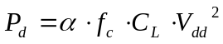 | (1)
Onde: α corresponde à probabilidade de chaveamento do total de portas lógicas no circuito; f_{c} corresponde a freqüência de relógio aplicada no circuito; C_{L} corresponde à carga capacitiva total do circuito; V_{dd} corresponde a tensão de alimentação aplicada ao circuito.
- Potência de curto-circuito
A potência de curto-circuito ocorre quando em uma transição no valor de uma porta lógica, ambos os transistores (N e P) conduzem simultaneamente por um curto período de tempo. Durante este tempo, existe uma corrente de curto-circuito que flui direto da fonte de tensão (V_{dd}) para a massa (GND), não participando na carga ou descarga da capacitância do circuito (C_{L}). A potência de curto-circuito dada por esta corrente (P_{sc}) pode ser calculada pela Equação 2.
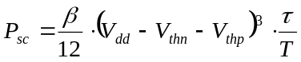 | (2)
Onde: β corresponde a dimensão dos transistores; τ corresponde ao tempo de subida, ou descida do sinal de entrada; T corresponde ao período de transição no sinal de entrada; V_{dd} corresponde a tensão de alimentação aplicada ao circuito. V_{thn} corresponde à tensão de threshold nos transistores N; V_{thp} corresponde à tensão de threshold nos transistores P.
A potência de curto-circuito depende do período de transição do sinal de entrada. Em circuitos bem projetados, a potência P_{sc} é, normalmente, 10% da potência P_{d}. Desta forma, na maioria dos circuitos integrados, a potência P_{sc} é desprezada [RAB96b].
- Potência estática
Em circuitos CMOS, a potência estática é controlada pela corrente de fuga nos transistores e nas junções P-N (em inglês, leakage current). A potência estática (P_{s}) pode ser calculado através da Equação 3.
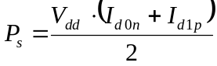 | (3)
Onde: V_{dd} corresponde à tensão de alimentação no circuito; I_{d0n} corresponde à corrente de fuga nos transistores N quando a entrada está em nível baixo, e I_{d1p} é a corrente de fuga para nos transistores P quando a entrada está em nível alto.
Para tecnologias com largura de canal superior a 180 nm, a potência estática pode ser desprezada, pois é muito inferior à potência dinâmica. Nas tecnologias atuais este fato não ocorre, pois a potência estática aumenta inversamente ao tamanho dos transistores. Desta forma, a potência estática passa a ser uma componente fundamental na potência global do circuito. A Figura 1 exibe a potência dinâmica (P_{act}) e estática (P_{leak}) para diferentes tecnologias à 25ºC, 100ºC e 150ºC. Nesta figura pode-se notar que a partir da tecnologia de 65nm a uma temperatura de 150ºC, a potência estática é maior que a potência dinâmica.
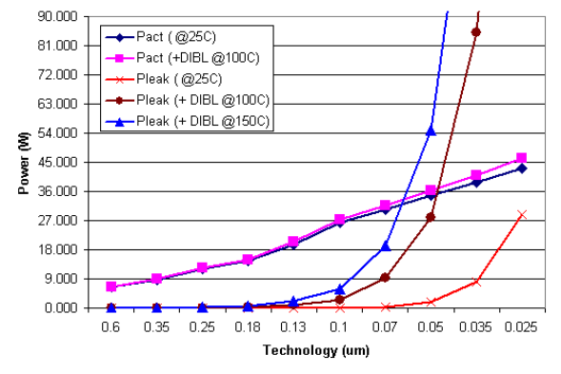
Figura 1 - Potência dinâmica (Pact) e estática (Pleak) para diferentes tecnologias [DUA02].
- Consumo de energia
O consumo de energia de um circuito é a quantidade de potência consumida durante todo o tempo de operação do mesmo. A redução no consumo de energia afeta diretamente o tempo de vida da bateria do dispositivo. A portabilidade do dispositivo também é melhorada com a redução do consumo de energia, visto que o mesmo pode funcionar com baterias menores. O consumo de energia é expresso pela integral da dissipação de potência no tempo (Equação 4).
- Modelos de atraso
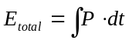 | (4)
Baseado no modelo de atraso utilizado, a estimativa da potência dissipada por um circuito pode levar em conta as transições de estado, as quais dissipam potência, e são necessárias para realizar uma tarefa computacional; e/ou as transições espúrias (hazards e glitches) [RAB96a][PED96], as quais dissipam potência sem realizar computação útil. Como descrito em [BEN94], a parcela da dissipação de potência devido a transições espúrias na potência total varia significativamente (de 9% a 38%), e o valor médio desta taxa está entre 15-20%. A atividade espúria é bem maior em alguns tipos de módulos, como somadores e multiplicadores. Por exemplo, a potência devido a transições espúrias em um multiplicador de 32 bits com pipeline é, pelo menos, três vezes maior que a potência devido às transições de estado [DIN95].
Técnicas atuais de estimativa de potência podem utilizar modelos de porta lógicas com atraso nulo (do inglês, zero-delay) ou com atraso real (do inglês, real-delay). No primeiro modelo, é assumido que todas as mudanças nas entradas são propagadas instantaneamente nas portas lógicas. O segundo modelo emprega para cada porta lógica um atraso finito, levando em consideração as transições espúrias. A utilização do modelo de atraso real aumenta significativamente os requisitos de computação para se estimar a dissipação de potência, aumentando, contudo, a precisão das estimativas.
- Clock-gating e Power-gating
A rede de distribuição do sinal de relógio é responsável por mais de 40% da dissipação de potência de um circuito CMOS típico, já que os sinais de relógio operam na maior freqüência de chaveamento que qualquer outro sinal e possuem o maior fanout. O projeto da árvore de relógio do circuito é critico não somente para o desempenho do circuito, mas também para a dissipação de potência deste.
O sinal de relógio é indispensável em circuitos síncronos, porém este nem sempre é necessário todo o tempo em todo o circuito. O sinal de relógio pode ser desligado (mascarado) momentaneamente em partes inativas, diminuindo a dissipação de potência global do circuito. O mascaramento do sinal de relógio em algumas partes do circuito é denominado de clock-gating, e é uma técnica largamente utilizada em circuitos CMOS.
Clock-gating pode reduzir significativamente a atividade de chaveamento nos sinais de relógio e outros sinais do circuito. Esta técnica é considerada a mais eficaz na redução da dissipação de potência nos níveis RTL e arquitetural. Se esta técnica for aplicada de forma indiscriminada, poderá impactar de forma negativa na dissipação de potência nos sinais de relógio. Se os flip-flops que dividem a mesma lógica de clock-gating (mesmo domínio de relógio) estão distribuídos em regiões distantes do circuito integrado, um acréscimo significativo de fios é inserido na árvore de distribuição de relógio, já que cada domínio de relógio deve ser distribuído independentemente utilizando fiação dedicada. Como resultado, as fontes de relógio de cada domínio serão carregadas com uma capacitância maior e a dissipação de potência deverá aumentar, mesmo que a atividade de chaveamento diminua [OH01][GAR99].
Da mesma forma que o sinal de relógio pode ser desligado de partes do circuito que não estão sendo utilizadas, as próprias células que compõem estas partes podem ser desligadas. Este é o princípio da técnica de power-gating, que desabilita as linhas de alimentação de blocos não utilizados ligando/desligando interruptores de alimentação inseridos entre as linhas de V_{dd} e os blocos ou entre as linhas de GND e os blocos. Este conceito vem sendo aplicado a blocos de circuito com diversas granularidades, como núcleos de processadores [ISH05], unidades de execução de processadores [HU04][AGA07] e portas lógicas primitivas [USA06].
É necessário compreender os impactos positivos e negativos ao se utilizar a técnica de power-gating. A transição entre os estados de ativo (com o circuito ativado) e de espera (com o circuito desativado) acarreta em uma perda de desempenho, e ao ligarmos/desligarmos os interruptores de alimentação ocorre dissipação de potência. A utilização desta técnica deve levar em conta os fatores de tempo de transição e potência consumida na transição, para definir quando utilizá-la com reais benefícios.
- Dissipação de potência em NoCs
Um SoC que utiliza uma NoC como seu meio de comunicação pode ser descrito em um nível de abstração dividido em três camadas principais: a física, a de arquitetura e controle, e a de software [BEN01]. Cada camada é subdividida em subcamadas (como mostra a Figura 2).
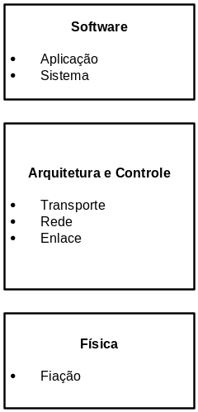
Figura 2 - Um SoC representado como uma estrutura de camadas.
A camada física corresponde à implementação física dos canais de comunicação. Técnicas como transmissão via pares diferenciais [BON01] e codificação para redução de atividade de chaveamento nos canais [PAL07a] são utilizadas para redução na dissipação de potência desta camada. A atividade de chaveamento dos bits entre pacotes subseqüentes influência diretamente na dissipação de potência, pois cada fio responsável por transmitir cada bit é de fato um capacitor. Logo, técnicas de codificação que reduzem esta atividade de chaveamento, reduzem a potência dissipada. Outro fator importante nesta camada é a sincronização. A comunicação intra-chip tradicional é baseada na sincronização entre os diversos núcleos através de um sinal de sincronização global (e.g. o sinal de relógio. Sinais de relógio são ineficientes do ponto de vista do consumo de energia, tendo sido demonstrado que estes são responsáveis por uma fração significativa da dissipação de potência em sistemas síncronos. Protocolos alternativos de sincronização intra-chip, que não necessitam a presença de um relógio global, foram propostos em [ZHA99][BAI01][PON08], e podem reduzir a dissipação de potência em uma NoC.
Na segunda camada, a arquitetura especifica a topologia e a organização física da interconexão da rede, enquanto que os protocolos especificam como utilizar os recursos da rede durante a operação do sistema. A subcamada de enlace abstrai a camada física como um enlace digital não-confiável, onde a probabilidade de erro em um bit é não nula (crescendo à medida que a tecnologia diminui). Além disso, deve ser estabelecido um compromisso entre confiabilidade na transmissão e o consumo de energia [HEG00]. Uma boa forma de se lidar com os erros de comunicação na camada física é empacotar os dados. Se os dados são enviados por um canal não-confiável em pacotes, a correção e recuperação dos erros se tornam mais fáceis, pois o efeito dos erros estará contido nos limites do pacote e a recuperação dos erros pode ser realizada pacote a pacote.
Nesta subcamada, o desafio principal é atingir um nível desejado de confiabilidade na comunicação com a menor dissipação de potência possível. Códigos de correção de erros e códigos de detecção de erros com retransmissão são duas técnicas utilizadas para aumentar a confiança na comunicação. Ambas as técnicas são baseadas na transmissão de informação redundante no enlace de dados. Porém, a correção de erros é geralmente mais exigente em termos de redundância e complexidade na decodificação. Desta forma, espera-se que o consumo de energia na transmissão dos dados da técnica de correção de erros seja maior. Em contrapartida, quando ocorre um erro, a técnica de detecção de erros necessita da retransmissão dos dados corrompidos. Dependendo da arquitetura da rede, a retransmissão pode ser muito dispendiosa em termos do consumo de energia (e desempenho).
Na subcamada de rede, a transmissão dos pacotes de dados pode ser personalizada pela escolha de algoritmos de roteamento (determinístico ou não-determinístico) e modos de chaveamento (store-and-forward, virtual cut-through e wormhole). O chaveamento e o roteamento afetam diretamente o desempenho e o consumo de energia em uma NoC. Na subcamada de transporte, alguns algoritmos lidam com a decomposição das mensagens em pacotes na origem, e a remontagem destes no destino. A granularidade do empacotamento é uma decisão crítica de projeto, pois o comportamento dos algoritmos de controle da rede é muito sensível ao tamanho dos pacotes. A camada de transporte se encarrega da otimização do uso dos recursos da rede e de prover requisitos de qualidade de serviço (QoS) vindos da camada de software.
A camada de software compreende o sistema operacional (S.O.) e o(s) software(s) de aplicação. O sistema operacional abstrai o hardware para a aplicação, e esta terá apenas que executar operações de envio/recebimento de mensagens. O sistema operacional deve dar suporte a esquemas do tipo gerência dinâmica de potência (do inglês, dynamic power management ou DPM) além de gerência dinâmica do fluxo de informação (do inglês, dynamic information-flow management). Uma forma de gerência de potência bem conhecida é o ajuste dinâmico de tensão e freqüência (do inglês, dynamic voltage/frequency scaling ou DVFS), muito utilizado em processadores modernos. Estas técnicas selecionam o estado de consumo de energia apropriado, de acordo com uma carga de trabalho.
- Estado da Arte
Esta Seção é dividida em duas sub-seções, uma referente à modelagem da dissipação de potência em NoCs, e outra referente a NoCs de baixa dissipação de potência.
- Modelagem da dissipação de potência em NoCs
Hu et al. [HU03] propõem um modelo de potência dos macro-blocos da NoC (roteador e fios de conexão). Para este modelo, os autores utilizam o conceito de energia de bit (bit energy) [YE02], que representa o gasto de energia quando um bit de dados é transportado através das interconexões e roteadores. Neste modelo, o consumo médio de energia no envio de um bit de dados do ponto t_{i} para o ponto t_{j} é dado pela Equação 5.
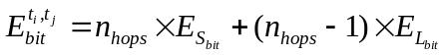 | (5)
Onde: 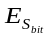, 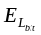 e 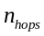 representam, respectivamente, o consumo de energia de um roteador, dos fios de interconexão e o número de roteadores por onde o bit passou.
Marcon et al. [MAR05], utilizam um modelo baseado na dependência da comunicação e computação entre os núcleos de uma rede intra-chip. Os Autores utilizam a proposição de Hu e Marculescu [HU03], que afirma que usando algoritmos de mapeamento das aplicações nos diversos núcleos de processamento pode-se reduzir mais de 60% do consumo de energia quando comparado a mapeamentos aleatórios destas aplicações.
Os Autores criam um modelo da dependência da comunicação e computação baseado em um grafo, denominado de grafo da dependência da comunicação e computação, ou CDCG (do inglês, communication dependence and computation graph). Seja C o conjunto de núcleos de uma determinada aplicação, o CDCG ((a) na Figura 3) desta aplicação é um grafo dirigido <P,D>. Neste grafo, o conjunto de vértices P contém todos os pacotes trocados entre qualquer par de núcleos que se comunicam durante a aplicação. Existem também dois vértices especiais chamados de Start e End. O conjunto de arestas D contém todas as dependências de comunicação na aplicação. Os elementos de P são quádruplas com a forma 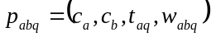, onde c_{a}, c_{b} C, e p_{abq} é o q-ésimo pacote enviado de c_{a} para c_{b}. Este pacote contém w_{abq} bits e é transmitido após computado o tempo t_{aq} no núcleo de origem (c_{a}).O conjunto de todos os pacotes enviados de c_{a} para c_{b} é P_{ab}.
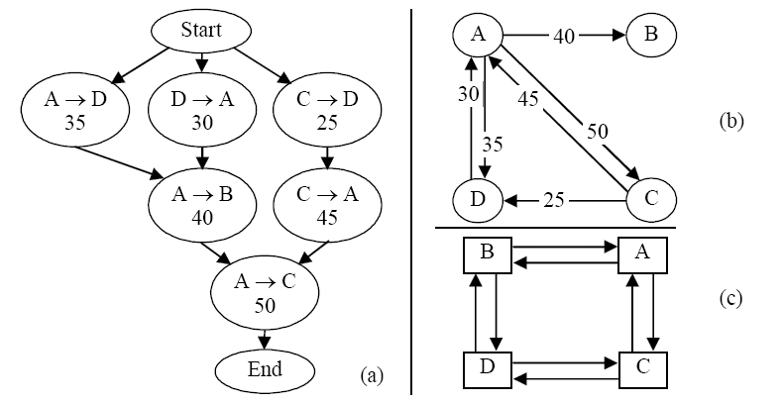
Figura 3 - Exemplos de CDCG (a), CWG (b) e CRG (c).
O CDCG representa a comunicação e a computação para uma aplicação composta por um número arbitrário de núcleos. A direção das arestas neste grafo denota que o vértice de computação destino depende da computação do vértice da origem. Em outras palavras, o vértice destino apresenta uma dependência de comunicação com o vértice origem.
Os Autores realizam uma comparação entre o mapeamento utilizando o modelo baseado em CDCG e outro modelo baseado em um grafo de comunicação com pesos, ou CWG (do inglês, communication weighted graph). Este CWG ((b) na Figura 3) é um grafo dirigido <C,W>, onde o conjunto de vértices 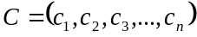 representa o conjunto de núcleos em uma aplicação. Assumindo w_{ab} como o número de bits em todos os pacotes enviados de um núcleo c_{a} para outro núcleo c_{b}, o número de arestas W é {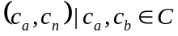 e 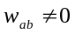}, e cada aresta é rotulada com o valor w_{ab}. W representa toda a comunicação entre os núcleos da aplicação, enquanto o CWG revela informações sobre o volume de comunicação relativa da aplicação.
Os Autores realizam avaliações de consumo de energia e latência da aplicação utilizando os dois modelos de mapeamento da aplicação em diferentes núcleos. Foi verificado um ganho de até 20% de redução no consumo de energia na comparação entre os dois modelos avaliados.
Eisley et al. [EIS06] criam um modelo para avaliar o consumo de energia em um MPSoC como um todo, avaliando o consumo nos núcleos de processamento e o meio de comunicação de uma só vez. O objetivo deste modelo é criar perfis de consumo de energia em tempo de projeto. Os Autores fazem o mapeamento de um núcleo de processamento para uma rede. A seguir modelam as instruções deste núcleo de processamento para mensagens que irão passar nesta rede (como mostra a Figura 4).
Os Autores conectam estas redes de processamento à estrutura do roteador e ao meio de conexão propriamente dito. Com todos os processadores descritos como uma rede e conectados ao meio de conexão, que é uma rede intra-chip, o MPSoC foi completamente modelado como uma grande rede. A ferramenta LUNA [EIS04] é utilizada para determinar a dissipação de potência em uma rede qualquer, e ela é utilizada para avalizar o consumo deste MPSoC modelado como uma rede.
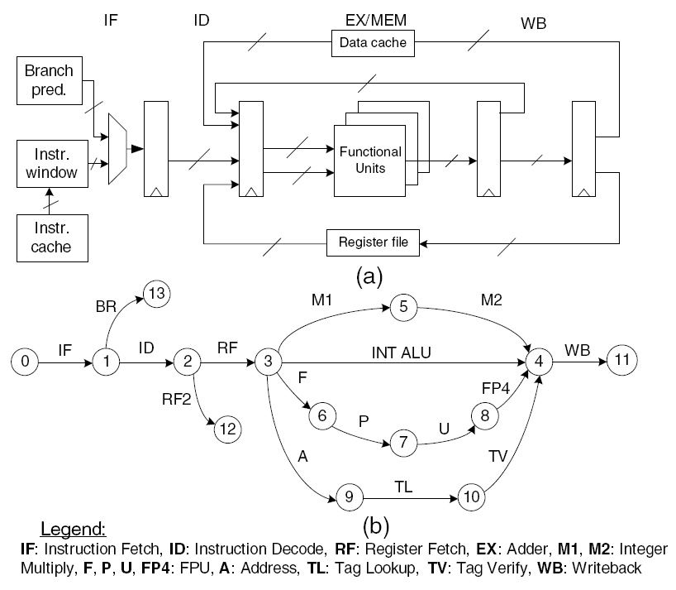
Figura 4 – Modelagem de um MPSoC sobre a estrutura de uma rede; (a) Diagrama de blocos típico de uma arquitetura de microprocessador; (b) Representação em uma rede correspondente.
Banerjee et al. [BAN04] criam modelos da dissipação de potência para cada um dos elementos de uma NoC individualmente. Estes modelos partem da descrição RTL da NoC, contendo seus diversos roteadores e a interconexão entre eles. A fase seguinte corresponde à análise do netlist gerado após a síntese física. A dissipação de potência de cada um dos fios que interconectam os roteadores pode ser dado a partir do consumo de apenas um fio, e expandido para n fios, como mostra a Figura 5.
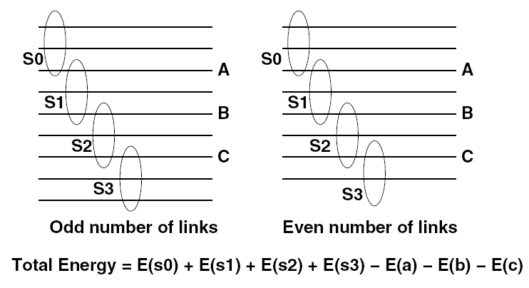
Figura 5 - Consumo de energia nos enlaces físicos.
Em seguida são especificados modelos para cada um dos seus sub-módulos. Para esta avaliação foi abordada uma estrutura de um roteador wormhole genérico, como mostra a Figura 6.
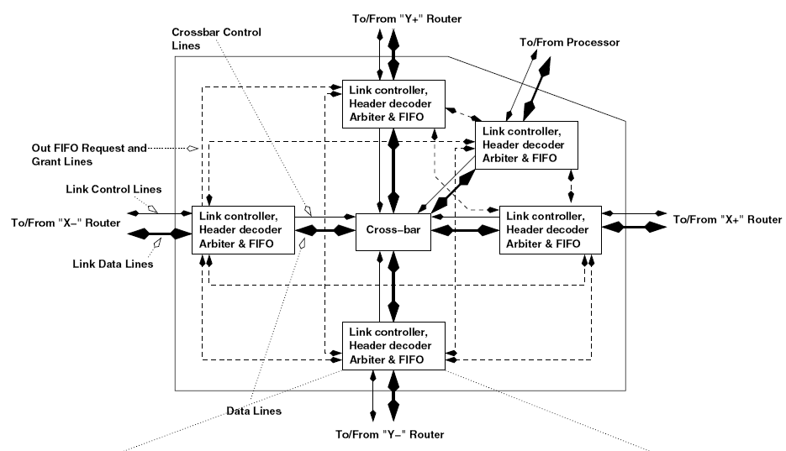
Figura 6 - Arquitetura genérica de um roteador wormhole.
Estes diversos sub-módulos foram reduzidos aos seus blocos básicos (como multiplexadores, registradores, somadores, comparadores e portas lógicas) para a avaliação de potência na simulação elétrica (mostrada na Tabela 1). O que se obteve foi o consumo de energia em cada um destes diversos blocos. Somando-se todos os consumos, obtém-se o consumo total deste sub-módulo e somando-se os consumos de todos os sub-módulos obtém-se o consumo de todo o roteador.
Os Autores concluem o artigo afirmando que o modelo apresentado não contempla NoCs com detecção/correção de erros, roteamento adaptativo e esquemas de controle de fluxo. Além disto, afirmam que os resultados obtidos pelo modelo correspondem apenas à tecnologia 0,18 µm.

Tabela 1 - Consumo de energia de cada um dos blocos básicos de um determinado módulo.
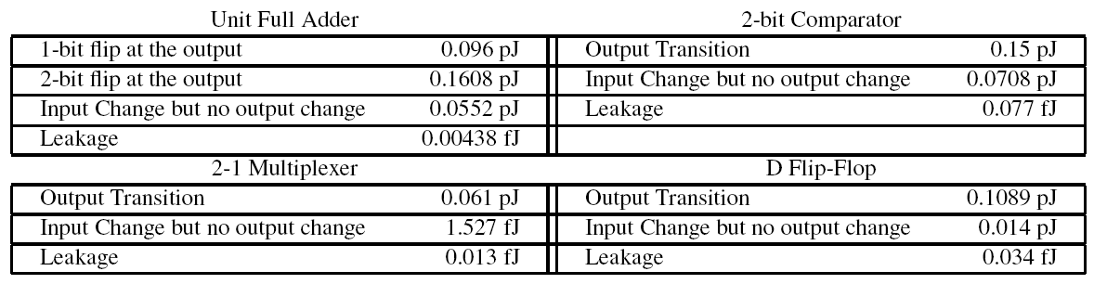

Palma et al. [PAL07b] utilizam um modelo da dissipação de potência baseado na atividade chaveamento na transmissão dos pacotes na rede. O consumo de um roteador é a soma das dissipações de potência nos “buffers”, no crossbar e na lógica de controle.
O fluxo utilizado pelos Autores para obter a dissipação de potência utiliza três passos. O primeiro inicia com a descrição VHDL da NoC (sem qualquer esquema de codificação da transmissão dos dados) e com arquivos de tráfego, ambos obtidos através de um ambiente personalizado de geração automática de NoCs e tráfego de rede [OST05]. Os arquivos de tráfego injetam pacotes na rede através das portas locais dos roteadores, simulando o comportamento dos núcleos locais. Um simulador VHDL aplica sinais de entrada sobre a NoC ou em qualquer módulo da NoC, seja este um roteador ou um módulo interno do roteador (buffer de entrada ou lógica de controle). A simulação produz registros dos sinais, armazenando as variações dos valores lógicos de cada sinal em um arquivo. Estes arquivos são convertidos em estímulos elétricos e depois utilizados em uma simulação elétrica (terceiro passo).
No segundo passo, o módulo a ser avaliado (e.g. um buffer de entrada) é sintetizado utilizando a ferramenta Leonardo Spectrum associada a uma tecnologia 0.35 µm. Ao final da execução da ferramenta, um netlist HDL é gerado, e convertido para uma netlist SPICE, utilizando um conversor desenvolvido pelos Autores.
O terceiro passo consiste na simulação SPICE do módulo em análise. Neste passo, é necessário realizar a integração da netlist SPICE do módulo com a entrada dos sinais elétricos e da biblioteca de portas lógicas descrita pelo SPICE. A informação elétrica resultante permite a aquisição dos parâmetros da dissipação de potência da NoC para um determinado tráfego.
A dissipação de potência média por salto (do inglês, Average Power per Hop, ou APH), definido em [PAL05], é utilizado para denotar a média da dissipação de potência dinâmica em um único salto de um pacote transmitido através da NoC. O APH pode ser dividido em três componentes: potência média dissipada pelos buffers, pelos fios e pelo chaveamento das portas lógicas de um roteador (APR); potência média dissipada pelos fios entre os roteadores (APL); e potência média dissipada pelos fios que ligam o roteador e o seu núcleo local (APC). A Equação 6 mostra a potência média consumida por um pacote transmitido através do roteador, conexão com o núcleo local e a conexão entre dois roteadores.
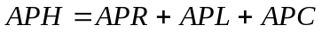 | (6)
A análise apresentada em [PAL05] mostra que para melhor entender a dissipação de potência no roteador (APR), deve-se dividir nas dissipações de potência dos buffers (APB) e no controle (APS). Isto ocorre, pois a dissipação de potência devido à transição de bits é mais significativa nas estruturas de buffer do que na lógica de controle. A Figura 7 e Figura 8 mostram este efeito para buffers com 4, 8 e 16 bits de tamanho e para uma lógica de controle centralizado para flits de 8 e 16 bits respectivamente, ambos presentes no roteador da NoC Hermes [MOR04]. Os gráficos apontam a dissipação de potência em função da quantidade de transição dos bits em um pacote com 128 flits (100% = 127 transições de bit em cada um dos fios de entrada do roteador).
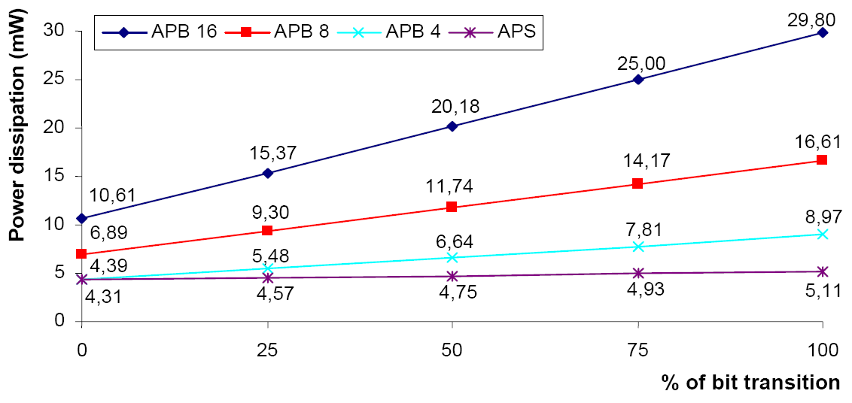
Figura 7 - Análise do efeito da transição dos bits na dissipação média de potência para diferentes tamanhos de buffer e para uma lógica de controle centralizada em uma rede Hermes com flits de 8 bits.
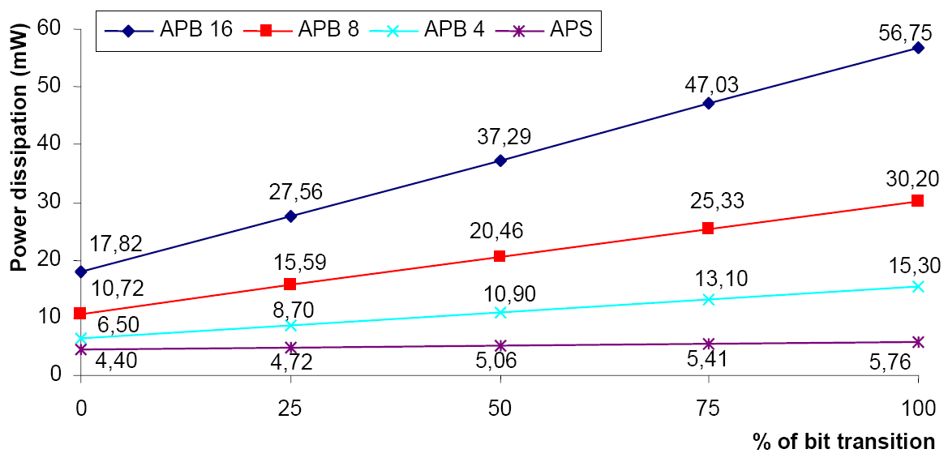
Figura 8 - Análise do efeito da transição dos bits na dissipação média de potência para diferentes tamanhos de buffer e para uma lógica de controle centralizada em uma rede Hermes com flits de 16 bits.
Matsutani et al. [MAT08] utilizam um modelo para avaliar a dissipação de potência em NoCs baseado em simulações e ferramentas comerciais. Os Autores sintetizam a NoC sob análise utilizando a ferramenta Design Compiler da Synopsys, a seguir projetam a árvore de distribuição do sinal de relógio do circuito através da ferramenta Astro da Synopsys. De posse da descrição netlist Verilog do circuito desenvolvido os Autores realizam a simulação deste utilizando a ferramenta Verilog-XL da Cadence afim de extrair a atividade de chaveamento do circuito. Ao final da simulação os Autores utilizam a ferramenta Power Compiler da Synopsys para realizar a estimativa da dissipação de potência do circuito em análise.
A Tabela 2 resume as características dos trabalhos apresentados nesta Seção.

Tabela 2 – Tabela resumo dos trabalhos relacionados a modelos de estimativa da dissipação de potência em NoCs.
Autor | Comentário dos modelos
Hu et al. [HU03] | Modelo de potência/energia pelo volume de dados transmitidos.
Marcon et al. [MAR05]
Eisley et al. [EIS04] | Modelo da dissipação de potência em um MPSoC visto como uma estrutura de micro-rede.
Banerjee et al. [BAN04] | Modelagem da dissipação de potência no roteador baseado em simulação SPICE.
Palma et al. [PAL07b]
Matsutani et al. [MAT08] | Estimativa de potência baseada em fluxo comercial, utilizando ferramentas de diferentes empresas.
- NoCs de baixa dissipação de potência
Chang et al. [CHA05] apresentam uma estrutura de interconexão entre núcleos chamada de crossroad. Esta conexão é muito similar a uma estrutura de barramento segmentado, dividindo o meio de comunicação em regiões. As regiões contêm núcleos com alta densidade de comunicação. Os Autores partem de um grafo de comunicação entre processos (parte (a) na Figura 9), até chegar a uma topologia em que os processos que mais se comunicam estejam mais próximos uns dos outros (parte (d) na Figura 9). Os Autores desenvolveram uma ferramenta que analisa o grafo de comunicação, realiza um agrupamento (clusters) inicial dos processos na rede crossroad (parte (c) na Figura 9), e a seguir realizam otimizações para reduzir a comunicação entre processos montando a topologia final. Um exemplo do posicionamento físico dos núcleos na rede, segundo a topologia gerada, é exibido em (b) na Figura 9.
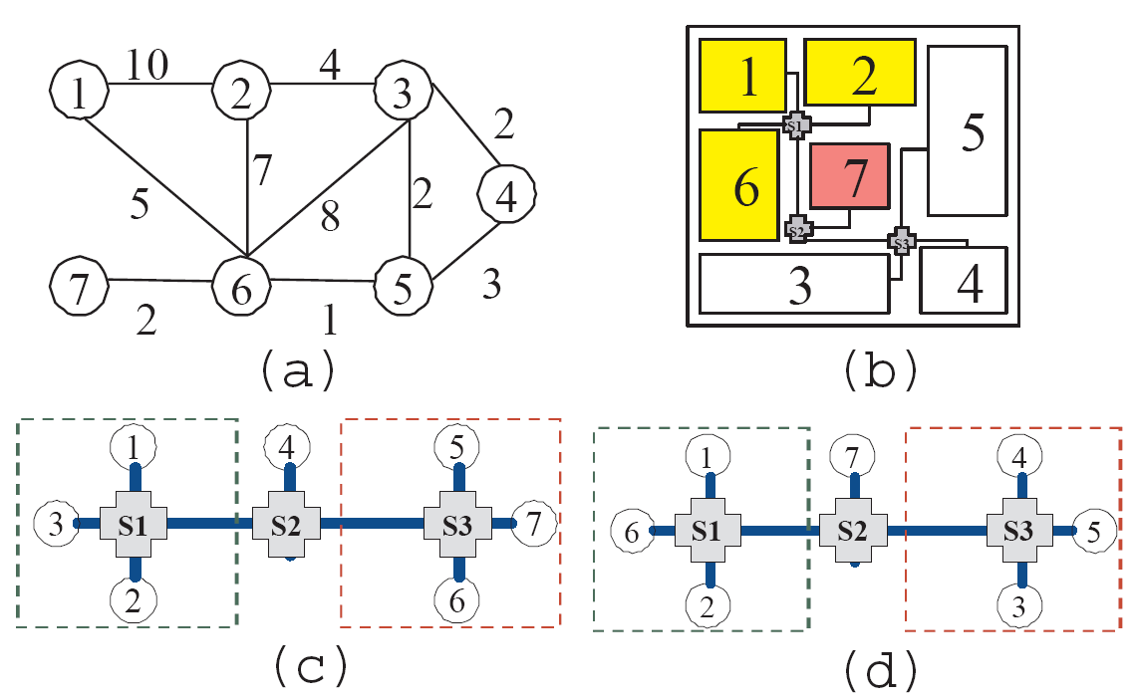
Figura 9 – Refinamentos para criar uma rede crossroad; (a) Grafo de comunicação entre os núcleos; (b) Posicionamento final dos núcleos na rede; (c) Posicionamento inicial dos núcleos; (d) Posicionamento otimizado dos núcleos.
O elemento que interconecta os núcleos entre si é denominado CCB (crossroad communication block). Este elemento é o roteador da rede, realizando o roteamento e a arbitragem das mensagens (parte (a) na Figura 10). Cada CCB pode se conectar a quatro dispositivos distintos, estes podendo ser núcleos ou outros CCBs. Um CCB pode transferir duas comunicações locais paralelas. Uma rede de CCBs é administrada através de um controlador global (parte (b) na Figura 10). Este controlador está conectado a todos os CCBs, e realiza políticas de controle e fluxo dos dados entre CCBs tais como algoritmos de roteamento livres de deadlock e algoritmos anti-contenção. Os Autores utilizam o modelo de consumo de energia em NoCs proposto por Hu et al. [HU03].
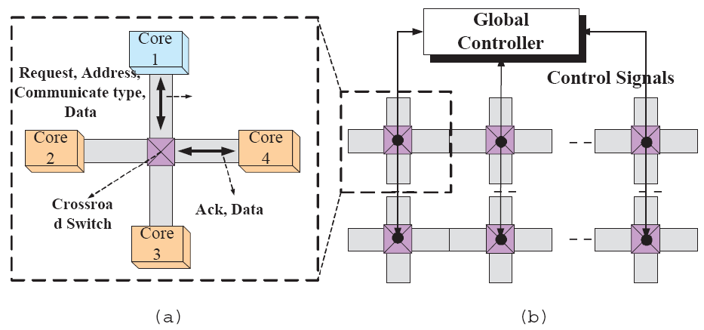
Figura 10 – Estrutura de comunicação Crossroad; (a) Roteador CCB interconectando 4 núcleos, e (b) a interconexão entre CCBs formando uma rede.
Os Autores concluem o artigo afirmando que sua nova arquitetura é específica para aplicações onde haja muita comunicação envolvida entre diversos núcleos de processamento. A arquitetura proposta reduz a dissipação de potência, diminuindo o custo de comunicação entre os núcleos, agrupando-os em estruturas de clusters.
Kim et al. [KIM05] propõem uma arquitetura de roteador sensível ao caminho dos dados para aplicações que precisam de baixa latência, além de um modelo deste roteador baseado na teoria de filas para avaliar o desempenho e o consumo de energia de NoCs implementadas com este roteador.
O roteador sensível ao caminho dos dados proposto pelos Autores emprega um roteamento do tipo Look-Ahead e alocação de recursos especulativa [DAL03]. Usando informações de tráfego dos roteadores vizinhos e o seu estado atual, o roteador seleciona a direção para o próximo roteador. Esta tarefa é garantida por uma unidade de pré-seleção presente no primeiro estágio do pipeline do roteador, o qual trabalha um ciclo adiante da chegada do primeiro flit.
As informações presentes no roteamento Look-Ahead permitem que o flit com destino à porta local (PE) seja repassado depois do DEMUX, ao invés de atravessar toda a lógica do roteador. Este repasse mais cedo economiza dois ciclos de relógio no nodo destino, ao evitar a alocação e os estágios transversais do roteador. A arquitetura do roteador sensível ao caminho pode ser visualizada na Figura 11.
Outra característica do roteador é o uso de uma estrutura de crossbar 4x4 decomposta, que possui metade das conexões de um crossbar completo 5x5. Esta arquitetura consegue explorar as vantagens do uso de topologias criadas visando o roteamento proposto.
Os Autores propõem um modelo matemático para o cálculo da dissipação de potência em um roteador, a partir da equação 7.
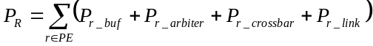 | (7)
Onde: P_{r_buf} é a dissipação média de potência dos buffers, incluindo as dissipações dinâmica e estática; P_{r_arbiter} é a potência dos módulos VA e SA; P_{r_crossbar} é a potência média gasta no crossbar; P_{r_link} é a potência média gasta na conexão entre dois roteadores vizinhos.
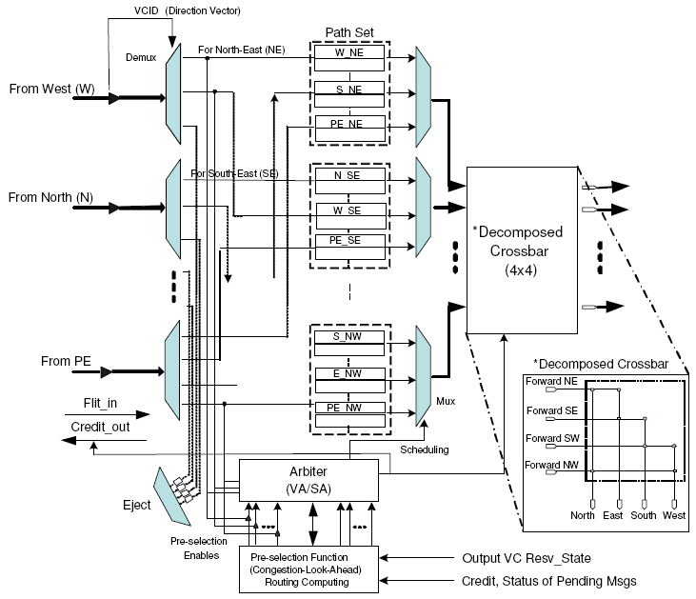
Figura 11 - Arquitetura do roteador sensível ao caminho.
Os Autores concluem o artigo afirmando que foi desenvolvido um modelo analítico eficiente para avaliar os comportamentos de desempenho, tolerância a falhas e potência em NoCs. Este modelo é baseado na teoria de filas para redes do tipo malha de duas dimensões (2D), o qual consegue realizar avaliações de desempenho e potência na granularidade dos sub-módulos de um roteador.
Srinivasan et al. [SRI05] propõem uma ferramenta que aplica técnicas de mapeamento e roteamento dos núcleos de processamento a fim de reduzir a energia dissipada nas comunicações entre núcleos. O problema do projeto de NoCs baseadas em uma interconexão de rede do tipo malha 2D é ilustrado na Figura 12. A entrada do problema é um grafo dirigido chamado de grafo de comunicação. Cada nodo neste grafo representa um núcleo de computação ou de armazenamento, e as arestas direcionadas representam a comunicação entre estes núcleos. Cada aresta é descrita como “Cm(B,L)”, onde “m” representa um identificador de conexão, “B” representa a largura de banda requerida, e “L” representa a restrição de latência. Os requisitos de largura de banda e latência de cada conexão podem ser facilmente obtidos a partir do desempenho desejável para a aplicação e da latência individual de cada tarefa de cada núcleo. A saída do problema é um mapeamento dos núcleos em diferentes roteadores, uma NoC com topologia malha correspondente, e uma rota de pacotes estática para cada conexão entre dois núcleos tal que a energia total de comunicação seja reduzida.
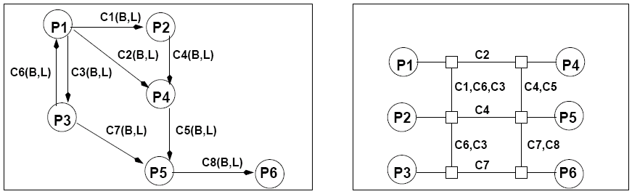
Figura 12 - Mapeamento e roteamento de baixo consumo de energia.
Os Autores propõem uma técnica para projetar arquiteturas de interconexão intra-chip baseadas em malha 2D (mesh based on-chip interconnection architectures - MOCA) de baixo consumo de energia. O projetos das MOCAs é realizado em duas fases. Na primeira fase, descrita em (A), (B) e (C) na Figura 17, é aplicado um particionamento do tipo “min-cut” sobre o grafo de comunicação. Este procedimento é realizado recursivamente até que se obtenha uma divisão deste grafo em regiões de altas taxas de comunicação. Na segunda fase ((D) na Figura 17) são gerados os caminhos de dados sobre a rede derivada na primeira fase. É realizado um roteamento hierárquico sobre as regiões descritas na primeira fase, além dos caminhos entre as diversas regiões.
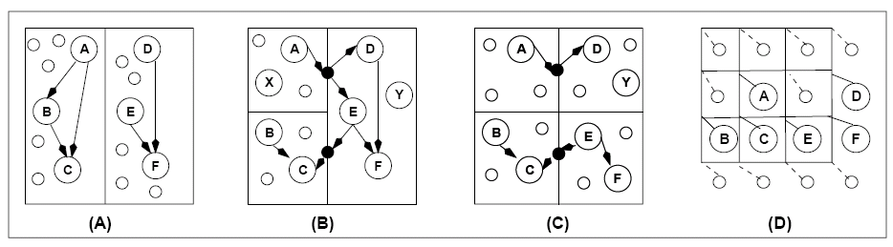
Figura 13 – Projeto de MOCAs. (A) representa a entrada da primeira fase da MOCA. (B) e (C) representam a ação da técnica de refinamento baseado em árvore de cortes. (D) representa a segunda fase da do projeto de MOCAs.
Os Autores concluem o artigo afirmando que a complexidade algorítmica do projeto de MOCAs é menor que a do NMAP [BER05], outra técnica para o mapeamento de núcleos em uma NoC. O projeto de MOCAs leva em consideração os requisitos de latência de cada roteador ao gerar um mapeamento, além de gerar uma topologia de rede válida para requisitos de latência estritos.
Simunic et al. [SIM02] abordam uma política de gerência da dissipação de potência baseado em um modelo de malha fechada, utilizado em sistemas de controle. A cada um dos núcleos de processamento conectado à porta local de um roteador de uma NoC é associado um gerente de potência local (arquitetura apresentada na Figura 14). Este gerencia perfis de consumo pré-determinados na fase de análise de restrições de consumo do projeto durante a fase de execução.
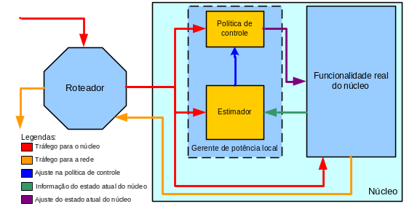
Figura 14 – Gerente local de potência.
Cada um destes gerentes de potência local possui um estimador e um controlador. O estimador observa as mudanças no estado do núcleo local, monitora o tráfego que chega neste núcleo e pedidos de gerência de consumo de energia vindos de outros núcleos da rede. Baseado nestas mudanças o controlador recalcula o estado (de potência e desempenho) do núcleo local. Ao executar qualquer mudança, o estimador local envia seu novo estado ao gerente global, atualizando-o com a nova estimativa.
Os Autores concluem o artigo afirmando que os estimadores conseguiram uma boa taxa de acertos e que esta nova abordagem de gerência de consumo é viável para diversas implementações de NoCs.
Palma et al. [PAL07b] utilizam técnicas de codificação da carga útil dos pacotes da rede para reduzir o consumo de energia gerado pela atividade de chaveamento na transmissão. Foi utilizada a rede Hermes [MOR04] como um estudo de caso, e os experimentos realizados sobre esta rede mostraram que as transições dos bits afetam o consumo de potência em até 370% para as linhas de interconexão entre os roteadores, 180% para os buffers de entrada dos roteadores e 16% para a lógica de controle do roteador.
Uma maneira de reduzir a dissipação de potência em NoCs, em ambos os fios de conexão e a lógica, é utilizar esquemas de codificação dos bits do pacote para se reduzir a atividade de chaveamento na transmissão. Os Autores concluem o artigo afirmando que a partir dos resultados obtidos pode-se perceber que a redução da potência dissipada nos canais entre os roteadores é muito menor que na lógica do roteador. Entretanto, em tecnologias mais recentes, a dissipação de potência nos canais é muito mais relevante [SYL01]. Neste cenário, a adoção de esquemas de codificação deve ser mais vantajosa, pois são desenvolvidos para atuar sobre os canais de comunicação.
Matsutani et al. [MAT08] introduzem o conceito de modo de espera (sleeping mode) nos roteadores. Este modo utiliza uma técnica que desliga as células do circuito, conhecida como power-gating. Como os roteadores são os atores principais em uma comunicação entre núcleos de processamento ligados a uma NoC, eles devem estar sempre aptos a receber pacotes mesmo que os núcleos de processamento ligados a estes estejam em um modo de espera, resultando em uma alta dissipação de potência dos roteadores em relação aos núcleos de processamento. A utilização de power-gating nos canais de comunicação do roteador em tempo de execução é uma boa solução para reduzir a dissipação de potência nos modos de espera, sem que isto afete a comunicação da NoC como um todo. Entretanto, a transição entre os estados de operação normal e de espera leva a uma perda de desempenho na NoC, e ao se ligar/desligar o roteador acaba-se por dissipar mais energia, o que significa que a curto prazo o modo de espera no roteador acaba por aumentar a dissipação de potência da NoC.
Os Autores propõem a utilização de um algoritmo de roteamento do tipo look-ahead, juntamente com a inserção de lógicas de power-gating nos roteadores. Os roteadores look-ahead necessitam de duas modificações em relação aos originais: 1) todos os canais de entrada necessitam ligar/deligar os sinais de requisição (request) de todos os canais de entrada que estão localizados em até dois hops distantes destes; 2) todos os canais de entrada necessitam receber todos os sinais de requisição dos canais de entrada que estão localizados em até dois hops distantes destes. Os Autores afirmam que a quantidade de hardware adicional para implementar tais modificações é mínima, pois estas podem ser implementadas utilizando simples lógica combinacional, que é, em termos de área, muito menor que buffers.
Os Autores realizaram testes com algoritmos look-ahead determinísticos, porém uma série de extensões foram propostas para se utilizar algoritmos look-ahead adaptativos. Os Autores utilizaram como benchmarks um conjunto de tráfego de aplicações distribuídas reais contidas no NAS [BAI95].
Os Autores concluem afirmando que sua metodologia e arquitetura de NoC, reduz a dissipação de potência de leakage. A redução desta potência nas tecnologias mais modernas, 90nm e 65nm, permite reduzir o consumo total da NoC. Outros testes serão realizados com diferentes tipos e topologias de rede, visando analisar o ganho de potência do método.
A Tabela 3 resume as características dos trabalhos apresentados nesta Seção.

Tabela 3 - Tabela resumo dos trabalhos relacionados a técnicas de redução da dissipação de potência em NoCs.
Autor | Técnica Utilizada | Comentário
Simunic et al. [SIM02] | DVFS | Redução da dissipação de potência na NoC através da inserção de módulos "gerentes" que controlam a potência em função do volume de tráfego
Kim et al. [KIM05] | Algoritmo Look-Ahead | Redução da dissipação de potência na NoC através da utilização de um algoritmo de roteamento.
Srinivasan et al. [SRI05] | Mapeamento de IPs | Redução da dissipação de potência na NoC através do mapeamento de IPs na rede.
Marcon et al. [MAR05] | Mapeamento de IPs
Chang et al. [CHA05] | Topologia dedicada | Definição da topologia de acordo com o tráfego.
Palma et al. [PAL07b] | Codificação dos bits transmitidos no pacote | Redução do consumo de potência na NoC através da redução da atividade de chaveamento nos enlaces.
Matsutani et al. [MAT08] | Sleep-Mode  (Power-Gating) | Redução da dissipação de potência na NoC através da utilização de algoritmo de roteamento do tipo look-ahead e power-gating.

- Modelo de Estimativa da dissipação de potência em Redes-Intra Chip
Modelos de estimativa da dissipação de potência em NoCs como propostos em [PAL07a], [CHA05], [SRI05] e [MAR05] utilizam o volume de tráfego transmitido pelos roteadores como principal métrica de estimativa. Esta abordagem é imprecisa, pois não considera os atrasos causados pelas colisões entre pacotes nos roteadores.
Como demonstrado em trabalhos anteriores [DAL03][PAL07b][PAL05], a dissipação de potência de um roteador da NoC pode ser dividido em três componentes: (1) dissipação nos buffers; (2) dissipação na lógica de controle e roteamento; (3) dissipação no crossbar interno ao roteador. Como analisado em [PAL05], a maior dissipação de potência do roteador ocorre nos buffers, e análises posteriores mostraram que estes dissipam cerca de 90% da potência total do roteador. Desta forma, a dissipação de potência geral do roteador está fortemente ligada à dissipação de cada um dos seus buffers.
A dissipação de potência em um buffer deve-se a duas componentes principais: o chaveamento no sinal de relógio e o chaveamento do valor armazenado. O sinal de relógio é de vital importância em um circuito síncrono. A constante transição no sinal de relógio do buffer proporciona a dissipação de potência base do mesmo. Soma-se à dissipação base do buffer, gerada pelo sinal de relógio, a dissipação gerada pela troca do valor lógico que este buffer armazena. Sempre que houver uma mudança de pelo menos um bit no valor armazenado pelo buffer, ocorrerá uma maior dissipação do que a potência de base. Esta dissipação, adicionada à dissipação de base, irá aumentar na medida em que mais bits do valor armazenado troquem de valor lógico [PAL07b]. A utilização da técnica de clock-gating [OH01] nos buffers poder reduzir significativamente a dissipação de potência dos roteadores.
A troca dos valores lógicos nos buffers está ligada à taxa de recepção destes. Quanto mais rápido o buffer receber valores, maior será a probabilidade de que algum bit armazenado mude de valor lógico, ocasionando assim uma dissipação de potência maior do que a de base. Desta forma, a taxa de recepção de um buffer irá refletir diretamente em alterações na dissipação de potência deste. O modelo proposto de estimativa da dissipação de potência opera em duas fases: calibração e aplicação.
Na primeira fase do método proposto, a calibração (1 na Figura 15), ocorre a definição da parte do modelo que considera as características dos roteadores da NoC. Este procedimento consiste em simular a rede (2 na Figura 15) com apenas um fluxo de transmissão e uma taxa fixa de injeção na rede (3 na Figura 15). A seguir, avalia-se a dissipação de potência do roteador, utilizando a ferramenta PrimePower da Synopsys [SYN07], (4 na Figura 15) anotando-se o valor de potência média. Para cada taxa de injeção simulada e avaliada obtém-se uma potência média para os buffers, crossbar e lógica de controle e roteamento (5 na Figura 15). Esta etapa resulta em uma tabela com as potências médias, dada uma taxa de recepção no buffer avaliado. Aplica-se uma técnica de ajuste à reta para que se obtenha uma equação que retorne a dissipação média de potência em função de uma taxa de recepção. Utiliza-se a mesma técnica para se obter funções para o crossbar e a lógica de controle e roteamento do roteador (6 na Figura 15) quando aplicada uma dada taxa média de recepção no buffer avaliado.
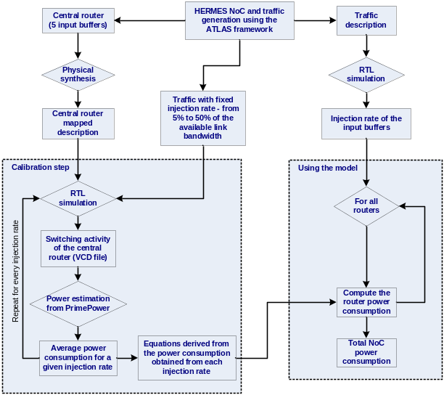
1
2
3
4
5
6
7
8
9
10
Figura 15 - Fluxo de aplicação do modelo de estimativa a dissipação de potência de uma NoC.
A etapa de calibração é executada apenas uma vez para a rede, e uma vez concluída pode-se estimar a dissipação de potência para diferentes cenários na etapa de aplicação do modelo. Notar que o método é genérico, podendo ser aplicado a NoCs com diferentes características.
Na segunda fase do método proposto, aplicação do modelo (7 na Figura 15), deve-se calcular a quantidade de flits recebidos em um buffer em uma dada janela de tempo, transformando este valor em uma taxa de recepção (8 na Figura 15). A seguir, devem-se aplicar as equações geradas na etapa de calibração para transformar a taxa de recepção do buffer em um valor de potência média para uma dada janela de tempo. Este valor é denominado Pbuffer, na Equação 8 (9 na Figura 15). As potências médias do crossbar e lógica de controle e roteamento são obtidas realizando as médias das taxas de recepção em todos os buffers, e aplicando-se as equações geradas na fase de calibração.
A potência média dissipada pelo roteador é dada pela Equação 8.
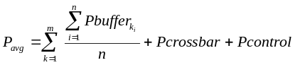 | (8)
Onde: m corresponde ao número de buffers do roteador; n corresponde ao número de intervalos de amostragem das taxas de recepção utilizados durante toda a simulação. A seguir somam-se as dissipações de potência de todos os roteadores para se obter a estimativa da dissipação de potência de toda a NoC (10 na Figura 15).
Um dos fatores que contribuem para a precisão do modelo proposto é o intervalo de amostragem das taxas de recepção. Para intervalos muito pequenos o valor capturado seria a dissipação de potência instantânea em cada ciclo de relógio, e na prática, estaríamos operando como as ferramentas comerciais de estimativa de potência, consumindo muita memória e tempo de processamento. Para intervalos muito grandes, cresce o erro em relação à avaliação gerada por uma ferramenta comercial de estimativa de potência. Isto ocorre porque não estaríamos amostrando as potências médias intermediárias, as quais contribuem para uma melhor aproximação da medida de potência média avaliada por uma ferramenta comercial.
A avaliação do modelo sobre a NoC Hermes definiu o perfil da dissipação de potência nos roteadores desta NoC (NoC 3 x 3, de topologia do tipo malha, com controle de fluxo baseada em créditos, 8 bits de tamanho flit e 8 posições no buffer). A Figura 16, Figura 17 e Figura 18 mostram a dissipação de potência do buffer, lógica de controle e roteamento, e crossbar do roteador respectivamente.
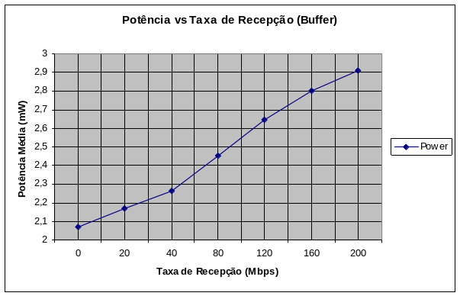
Figura 16 - Gráfico da dissipação de potência do buffer em função da taxa de recepção.
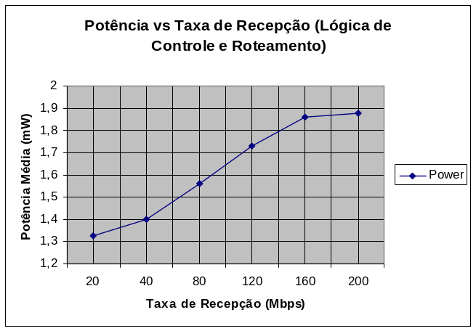
Figura 17 - Gráfico da dissipação de potência da lógica de controle e roteamento em função da taxa média de recepção nos buffers.
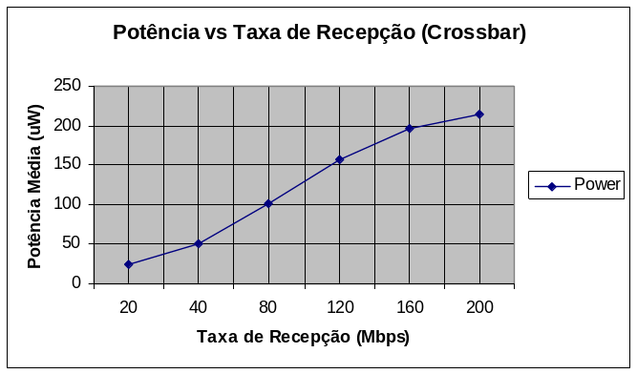
Figura 18 - Gráfico da dissipação de potência do crossbar em função da taxa média de recepção nos buffers. Notar que a escala de potência encontra-se em microWatts.
A mostra a dissipação de potência nos roteadores com 5 portas (ChaveCC), 4 portas (ChaveBC) e 2 portas (ChaveBL). A primeira linha da tabela mostra a dissipação estimada pelo modelo proposto, a segunda linha mostra a dissipação de potência avaliada pela ferramenta PrimePower e a terceira linha exibe o erro entre as duas avaliações. O erro entre a potência estimada pelo modelo e o avaliado pela ferramenta comercial será menor à medida que se retiram buffers de entrada da estrutura do roteador. Isto ocorre, pois se reduz o erro na avaliação da taxa média de recepção no roteador, a qual deve ser aplicada nas equações de dissipação de potência da lógica de controle e roteamento e no crossbar.

Tabela 4 - Potência média estimada e avaliada em diversos roteadores da NoC avaliada.
Roteador | ChaveCC | ChaveBC | ChaveBL
Estimado | 12,483 mW | 9,969 mW | 7,828 mW
Avaliado | 13,2 mW | 10 mW | 7,84 mW
Erro | 5,4% | 0,31% | 0,16%

- Resultados Preliminares
Esta Seção apresenta a integração do modelo de estimativa da dissipação de potência em NoCs no framework ATLAS, medições realizadas através deste novo recurso, e resultados preliminares relativos a inserção de clock-gating nos roteadores da NoC HERMES.
- HEFESTUS
O módulo HEFESTUS automatiza a etapa de aplicação do modelo de estimativa da dissipação de potência em NoCs, e está integrado ao framework ATLAS. Ele contém uma série de programas, transparentes ao usuário, que coletam, processam e exibem a dissipação de potência de uma NoC HERMES quando aplicado um tráfego. A Figura 19 mostra a janela principal do módulo HEFESTUS. Nesta figura, o campo time refere-se à janela de tempo para análise da distribuição de potência (NoC Power Distribution).

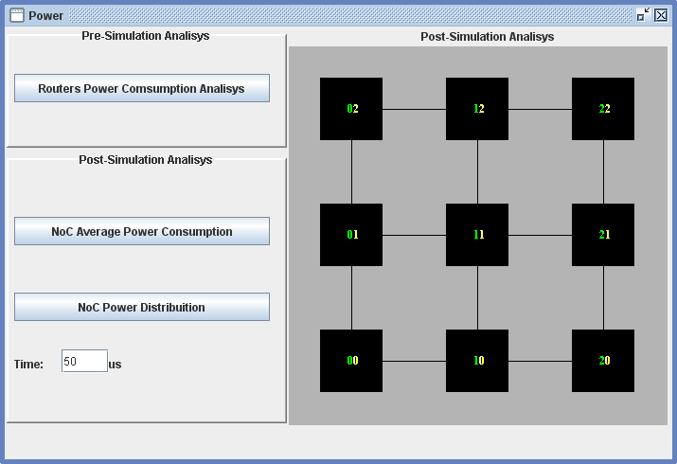
Figura 19 - Janela principal do módulo de estimativa de potência: HEFESTUS.
O módulo HEFESTUS realiza a estimativa de potência em uma NoC HERMES seguindo os seguintes passos:
- Modificou-se o ambiente de simulação da NoC na ATLAS, inserindo uma simulação com monitores instanciados em todas as portas dos roteadores da NoC. Os monitores repassam a quantidade de flits recebidos, em uma dada janela de tempo (esta configurada diretamente na janela de simulação da ferramenta ATLAS), ao Modelsim e este armazena estes dados em uma lista;
- O módulo HEFESTUS processa esta lista, calculando a taxa de recepção em cada uma das portas de cada roteador presente na NoC simulada, de acordo com a janela de tempo definida no primeiro passo;
- As equações de potência, armazenadas no módulo HEFESTUS e específicas para cada NoC HERMES gerada, são aplicadas e a potência média consumida (em cada janela de tempo) por cada um dos roteadores é extraída e armazenada em arquivos (um para cada roteador);
- É extraída a potência média consumida pela NoC inteira (em cada janela de tempo) com base nos arquivos dos roteadores. Estes valores são armazenados em um arquivo;
- Os resultados são apresentados na forma de gráficos, utilizando a ferramenta Gnuplot [GNU08].
Através da interface do módulo HEFESTUS podemos visualizar graficamente o perfil da dissipação de potência dos rotedores presentes na NoC criada (Figura 20), o consumo da NoC durante todo o tempo de simulação (Figura 21), o consumo de cada roteador durante todo o tempo de simulação (Figura 22) ou a distribuição 3D da dissipação de potência nos roteadores da NoC em um dado tempo (Figura 23).
Observar na Figura 20 que a dissipação de potência nos diferentes roteadores é praticamente constante para esta rede. Devido à alta atividade de chaveamento do sinal de relógio nos buffers, a dissipação de potência torna-se praticamente independente da taxa de recepção dos dados. Este fato aponta para potenciais vantagens de utilização de interfaces assíncronas e técnicas de clock-gating.
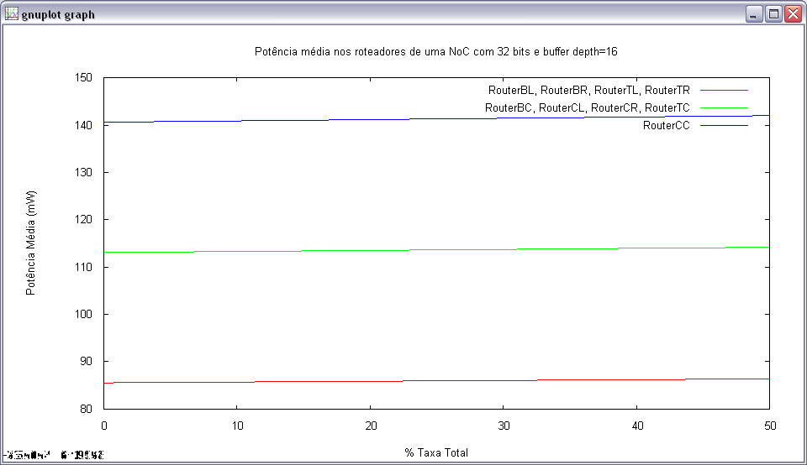
85,6
113,1
140,6
Figura 20 - Perfil da dissipação de potência dos diversos roteadores; gráfico da potência em função da taxa de recepção nos buffers.
A Figura 21 ilustra a potência dissipada para o tempo de simulação. Notar neste gráfico que o valor inferior da dissipação de potência para esta NoC é de aproximadamente 940 mW, o qual corresponde aproximadamente aos valores de 4*85,6 (roteadores com 3 portas operando sem qualquer tráfego) + 4*113,1 (roteadores com 4 portas operando sem qualquer tráfego) + 140,6 (roteador com 5 portas operando sem qualquer tráfego).
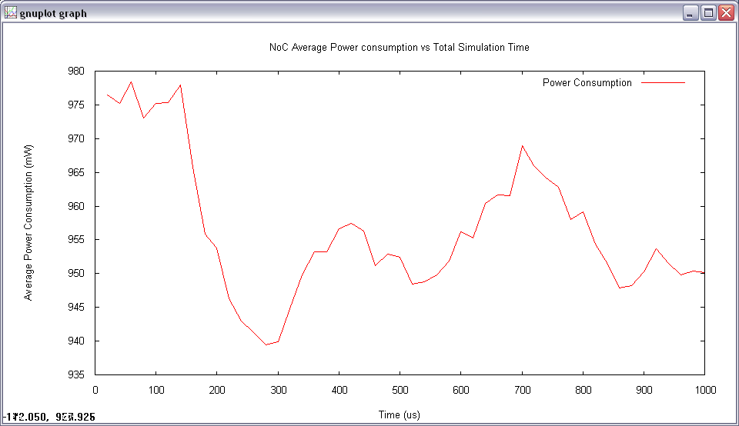
Figura 21 - Dissipação média de potência de uma NoC durante todo o tempo de simulação; gráfico da dissipação de potência em função do tempo.
A Figura 22 exibe o perfil de potência de um roteador no tempo de simulação. Este perfil pode ser utilizado para direcionar, por exemplo, decisões de mapeamento de tarefas ou roteamento adaptativo na rede.
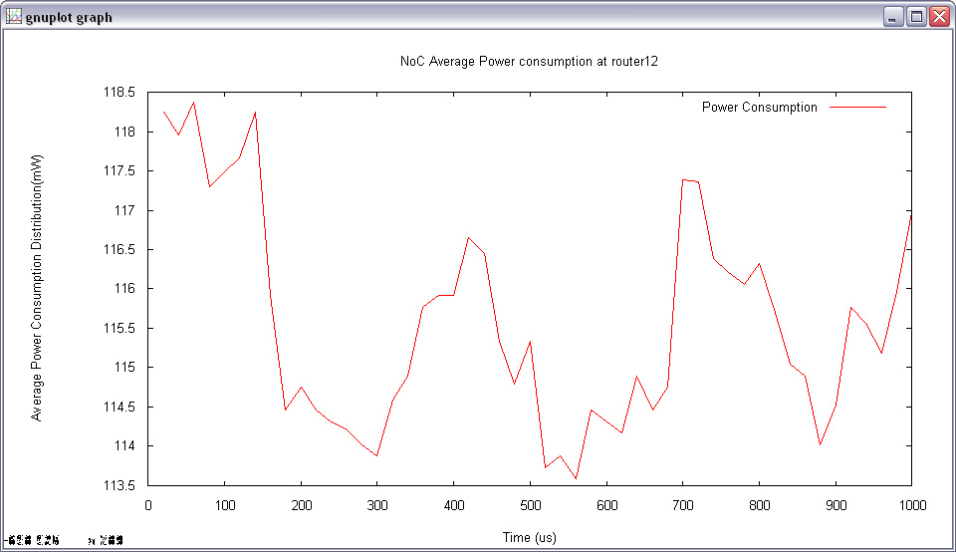
Figura 22 - Dissipação média de potência de um roteador da NoC durante todo o tempo de simulação; gráfico da dissipação de potência em função do tempo.
A Figura 23 exibe a dissipação de potência da rede em um período de tempo definido pelo usuário (este período é definido no campo “time” na Figura 19). Este tipo de análise é fundamental para avaliar como a dissipação de potência está distribuída na rede, ilustrando-se graficamente os pontos “quentes” quando aplicado um determinado tráfego.
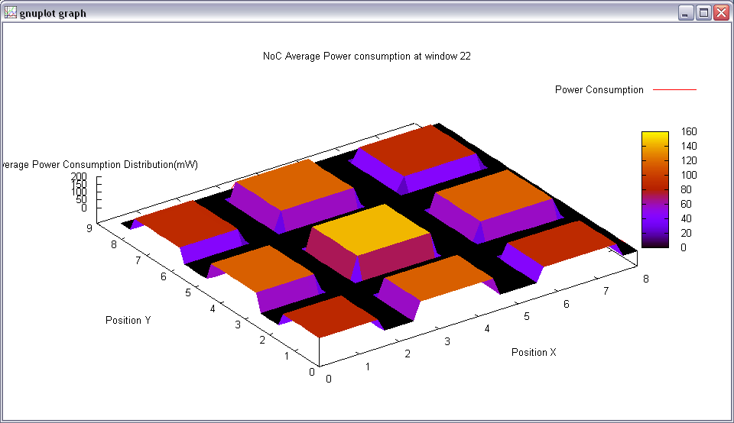
Figura 23 - Distribuição da dissipação de potência nos diversos roteadores da NoC; gráfico 3D com a distribuição instantânea em um dado tempo de simulação.
Além da apresentação gráfica dos resultados, o módulo HEFESTUS permite a visualização dos resultados na forma de relatórios ou tabela de valores (Figura 24). Estes relatórios podem ser exportados para outras ferramentas (e.g. Microsoft Exel) para cálculo da energia consumida pela rede ou a energia consumida na transmissão de um flit.
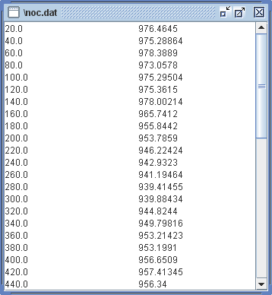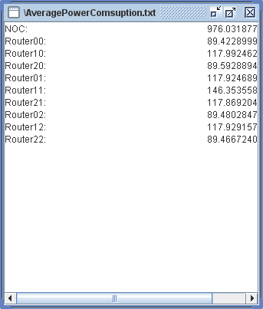
Figura 24 - Resultados obtidos no módulo HEFESTUS exibidos na forma de um relatório.
O módulo HEFESTUS somente se aplica às NoCs HERMES geradas através do framework ATLAS, pois somente estas NoCs foram calibradas. Porém, a inclusão dos demais tipos de NoC (geradas através da ATLAS) pode ser facilmente realizada, bastando calibrar a nova NoC e inserir suas equações de dissipação de potência no módulo HEFESTUS.
- Dissipação de potência na NoC HERMES
O módulo HEFESTUS foi utilizado para avaliar a dissipação de potência das diferentes NoCs HERMES, que podem ser geradas no framework ATLAS. A dissipação de potência dos buffers é dominante devido à atividade de chaveamento do sinal de relógio. A Figura 25 exibe a porcentagem da dissipação de potência nos buffers na potência total consumida nos roteadores centrais. Estes dados foram extraídos de uma NoC Hermes com controle de fluxo baseado em crédito, e variando-se o tamanho de flit e profundidade dos buffers.
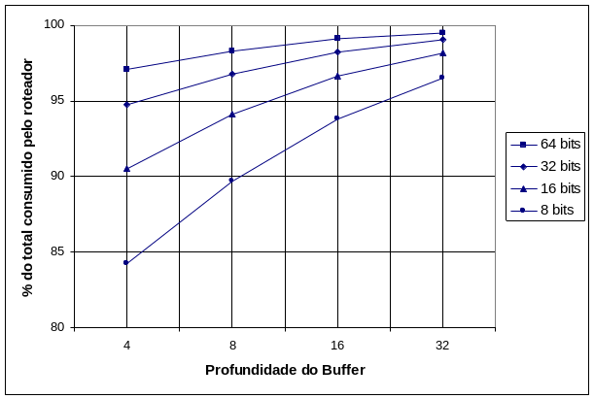
Figura 25 - Dissipação de potência nos buffers em relação à dissipação total do roteador.
Avaliou-se que NoCs de mesmo tamanho de buffer e mecanismo de controle de fluxo, porém com características diferentes apresentam a mesma dissipação de potência. Por exemplo, uma NoC com controle de fluxo do tipo handshake, com flits de 16 bits e 16 posições no buffer (tamanho do buffer igual à 256 bits), irá consumir a mesma potência que uma NoC com controle de fluxo do tipo handshake, com flits de 64 bits e 4 posições no buffer. A Tabela 5 mostra a dissipação de potência para uma NoC com controle de fluxo baseada em crédito, para cada um dos possíveis tamanhos de buffer.

Tabela 5 - Dissipação de potência nos roteadores centrais, a uma taxa de recepção de 10% da taxa máxima no enlace. As diagonais da tabela mostram as regiões que possuem o mesmo tamanho de buffer (em bits), em conseqüência estas regiões possuem a mesma dissipação de potência.
Tam. Flit / Prof. Buffer | 4 | 8 | 16 | 32
8 | 7,92 | 12,08 | 20,20 | 35,96
16 | 13,20 | 21,45 | 37,50 | 68,62
32 | 24,10 | 39,24 | 70,97 | 133,21
64 | 43,04 | 74,85 | 137,98 | 262,22

Esta avaliação nos permite explorar NoCs de diferentes características, porém com a mesma dissipação de potência. Tomando o exemplo acima citado, para um projeto que necessita de uma alta vazão na rede utilizamos a primeira NoC citada (16 bits de tamanho de flit e 16 posições no buffer), porém se o projeto utiliza o enlace de forma aperiódica e transmitindo grandes quantidades de dados podemos utilizar a segunda NoC citada (64 bits de tamanho de flit e 4 posições no buffer).
- Estudo da aplicação de clock-gating via ferramenta de síntese
Espera-se que com a utilização de técnicas de clock-gating, via diretivas na ferramenta de síntese, a dissipação de potência da NoC HERMES seja reduzida. Para este experimento foi utilizada uma NoC HERMES 3 x 3, com 16 bits de tamanho de flit, buffer com profundidade de 16 posições, e com controle de fluxo variando entre handshake, credito sem canais virtuais, com dois e quatro canais virtuais.
A inserção do clock-gating nos registradores da NoC se deu através de uma diretiva na ferramenta de síntese. Executou-se novamente a rotina de calibração do modelo para esta nova NoC, e se obteve as equações de dissipação de potência para os roteadores. Observou-se uma redução significativa na dissipação de potência dos roteadores, e por conseqüência, no consumo da NoC. A Figura 26 exibe graficamente esta redução para cada um dos roteadores presentes em uma NoC HERMES com controle de fluxo baseada em créditos sem canais virtuais. A potência dissipada nos roteadores centrais (com cinco portas) caiu de 37,8 mW para 7,04 mW, a uma taxa de recepção nos buffers de 50% do total de banda disponível. A dissipação de potência no roteador foi reduzida em 81%.
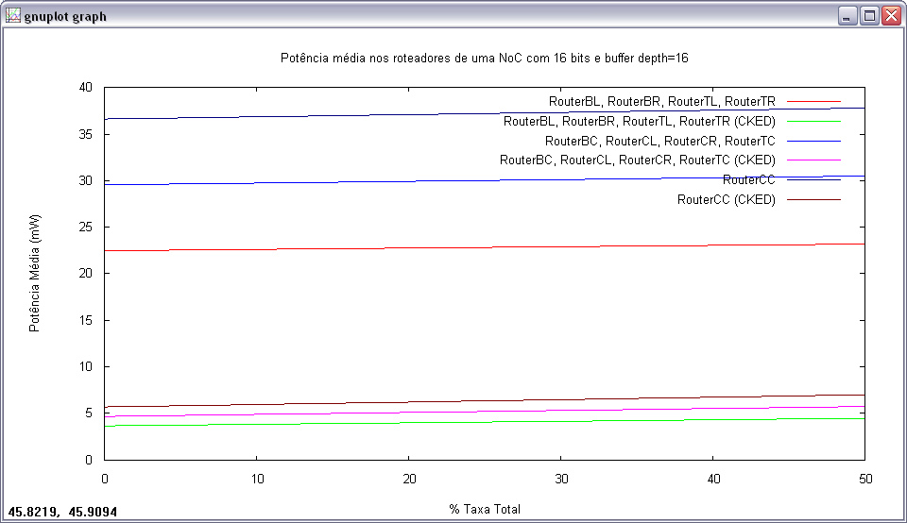
Figura 26 - Perfil da dissipação de potência dos roteadores da NoC, com e sem a técnica de clock-gating.
A seguir fixou-se uma NoC 3 x 3, com 16 bits de tamanho de flit e 16 posições no buffer, variando-se o controle de fluxo entre handshake e baseado em crédito. Mediu-se a dissipação de potência para estas NoCs com e sem a utilização de clock-gating. Aplicou-se o mesmo tráfego em ambas as medições, a uma freqüência de 50 MHz e um tempo de simulação de 1 ms. A dissipação de potência da NoC, baseada em crédito, por exemplo, caiu de 246 mW médios para 53 mW médios quando aplicada a técnica de clock-gating. A Tabela 6 exibe a dissipação média de potência para o teste acima. Nota-se a redução da dissipação de potência quando utilizada a técnica de clock-gating. Os resultados obtidos na utilização de clock-gating na NoC com controle de fluxo do tipo handshake não são ainda confiáveis, visto que as equações de dissipação de potência geradas não são coerentes e divergem do comportamento apresentado pelas equações de dissipação da NoC com controle de fluxo baseada em créditos.

Tabela 6 - Comparação da potência dissipada por NoCs com controle de fluxo do tipo handshake (HAN) e baseado em créditos (CRED), com e sem o uso de clock-gating (CKED).
NoC | Potência Média (mW) | Energia Média (mJ)
HAN | 243,58 | 124,21
CRE | 246,22 | 125,57
HAN-CKED | 25,42 | 12,97
CRE-CKED | 53,16 | 27,10

A seguir, utilizando a mesma NoC do exemplo anterior, mediu-se a contribuição dos canais virtuais na dissipação de potência. Todas as simulações possuem o mesmo tráfego, mesma freqüência e tempo de simulação igual a 1 ms. Pode-se notar na Tabela 7 que a diferença na dissipação de potência entre as NoCs sem canais virtuais e com dois canais virtuais é menor que o dobro, porém esta diferença entre as NoCs com dois e quatro canais virtuais é praticamente o dobro.
Estes experimentos confirmaram a importância da utilização de técnicas de clock-gating no projeto de NoC de baixa dissipação de potência. Porém todos os experimentos realizados utilizaram a inserção automática de clock-gating pela ferramenta de síntese, novos experimentos utilizando-se estruturas de clock-gating manual devem ser realizados. O clock-gating manual pode reduzir a quantidade de lógica de controle introduzida pela ferramenta de síntese, reduzindo ainda mais a dissipação de potência da NoC.

Tabela 7 - Comparação da potência consumida por NoCs, com controle de fluxo baseado em créditos (CRE), variando-se a quantidade de canais virtuais (CV). Em todos os casos foi utilizada a técnica de clock-gating (CKED).
NoC | Potência Média (mW) | Energia Média (mJ)
CRE 0CV CKED | 53,16 | 27,10
CRE 2CV CKED | 84,97 | 43,33
CRE 4CV CKED | 167,23 | 85,28
- Andamento das Atividades
Esta Seção descreve o andamento das atividades, conforme definido no cronograma do PEP. O cronograma destas atividades é apresentado na Tabela 8.

Atividade 1 – Revisão bibliográfica 1
Leitura de artigos e livros necessários para a compreensão de assuntos a cerca do tema: “Modelagem da potência dissipada em NoCs”.
Atividade em andamento.

Atividade 2 – Refinamento e validação do modelo proposto
Nesta atividade, o modelo de estimativa da dissipação de potência em NoCs, descrito na Seção V, será refinado e validado.
Atividade realizada. O resultado desta atividade é: o modelo de estimativa da dissipação de potência em NoCs é mais rápido que as ferramentas comerciais, mantendo a precisão em relação à estas. O modelo proposto é aplicado sobre o nível RTL o que lhe permite avaliar, de forma rápida, a variação da potência dissipada ao mudar a arquitetura dos roteadores da NoC.
O modelo de estimativa de potência em NoCs no nível RTL resultou na publicação no ISVLI (Qualis Internacional A) no ano de 2008 [GUI08].

Atividade 3 – Comparação com modelo baseado em volume de dados transmitidos
ATIVIDADE OPCIONAL - Nesta atividade, o modelo proposto será avaliado em comparação com uma ferramenta de estimativa da dissipação de potência baseado em volume de dados transmitidos na rede. Para esta comparação será utilizada a ferramenta CAFES.
Atividade a ser realizada. O resultado desta atividade é: obter uma avaliação quantitativa do modelo proposto quando comparado com outro modelo de estimativa da dissipação de potência em NoCs. Espera-se, também, avaliar os pontos fortes e fracos do modelo proposto em relação a outro que utiliza métricas bem estabelecidas e utilizadas na literatura.

Atividade 4 – Integração do modelo proposto no ambiente ATLAS
A inserção do modelo da estimativa da dissipação de potência em NoCs proposto no ambiente de geração automática de NoCs e tráfegos, ATLAS [ATL07].
Atividade realizada. Os resultados desta atividade são: integração do modelo de estimativa da dissipação de potência no framework ATLAS, o módulo HEFESTUS. Podem-se integrar ainda as demais redes, com topologias torus ou roteamento na origem.

Atividade 5 – Avaliação da integração do modelo ao ambiente Atlas
Nesta atividade, o modelo proposto será aplicado sobre NoCs de diferentes arquiteturas. Tais arquiteturas englobam canais virtuais, roteamento com prioridades, diferentes topologias e serviços de QoS.
Atividade em andamento. Os resultados desta atividade, até o momento, estão descritos na Seção VI deste documento.

Atividade 6 – Revisão bibliográfica 2
Leitura de artigos e livros necessários para a compreensão de assuntos a cerca do tema: “Exploração do espaço de projeto de NoCs para baixa dissipação de potência”.
Atividade em andamento.

Atividade 7 – Avaliação do clock-gating na NoC
Nesta atividade a estrutura dos buffers dos roteadores da NoC HERMES serão modificados, aplicando-se a técnica de clock-gating com o objetivo de reduzir a dissipação de potência dos buffers de entrada.
Atividade em andamento. Os resultados desta atividade, até o momento, são: aplicação de clock-gating via sintetizador, e como o esperado houve uma grande diminuição da dissipação de potência na NoC. Resultados iniciais mostram que a potência média de um roteador completo (5 portas) caiu de 36 mW para 3,4 mW no máximo. O modelo conseguiu estimar, sem qualquer mudança em seu fluxo, os efeitos do clock-gating nas NoC com controle de fluxo baseada em créditos. Porém, nas NoCs com controle de fluxo do tipo handshake não se obteve um resultado coerente e uma futura avaliação de clock-gating inserido manualmente poderá prover melhores resultados.

Atividade 8 – Avaliação do roteamento adaptativo na NoC
Nesta atividade será analisado o impacto da utilização de técnicas de roteamento adaptativo na redução da dissipação de potência de uma NoC.
Atividade a ser realizada. Resultado esperado: Ao final desta atividade espera-se avaliar o impacto dos diversos algoritmos de roteamento adaptativos na dissipação de potência da NoC. Esperamos avaliar qual destes algoritmos possui o melhor desempenho sob o ponto de vista de dissipação de potência.

Tabela 8 – Cronograma das atividades. (+) indica a conclusão de uma tarefa; (±) indica o corrente andamento; (-) indica a não realização.
Atv. | Objetivo | Jan |  | Mar |  | Abr |  | Mai |  | Jun |  | Jul |  | Ago |  | Set |  | Out |  | Nov |  | Dez
1 | Revisão bibliográfica 1 | + | + | + | + | + | + | + | + | + | + | ± | ±
2 | Refinamento e validação do modelo proposto | + | + | +
3 | Comparação com modelo baseado em volume de dados transmitidos |  | - | - | - |  |  |  |  |  |  |  |  | - | - | -
4 | Integração do modelo proposto no ambiente ATLAS |  | + | + | + | + | +
5 | Avaliação da integração do modelo ao ambiente Atlas |  |  |  | + | + | + | ±
6 | Revisão bibliográfica 2 |  |  |  |  | + | + | + | + | + | ± | ± | ± | ± | ± | ± | ±
7 | Avaliação do clock-gating na NoC |  |  |  |  |  |  |  | + | + | ± | ±
8 | Avaliação do roteamento adaptativo na NoC |  |  |  |  |  |  |  |  |  |  | - | - | - | - | - | -
9 | Seminário de Andamento |  |  |  |  |  |  |  |  |  |  |  |  | + | +
10 | Avaliação da arbitragem na NoC |  |  |  |  |  |  |  |  |  |  |  |  |  |  | - | - | - | -
11 | Integração das técnicas avaliadas |  |  |  |  |  |  |  |  |  |  |  |  |  |  |  |  |  | - | - | -
12 | Escrita da dissertação. |  |  |  |  |  |  |  |  |  |  |  |  |  |  | - | - | - | - | - | - | -

Atividade 9 – Seminário de Andamento
Atividade realizada.

Atividade 10 – Avaliação da arbitragem na NoC
ATIVIDADE OPCIONAL – Nesta atividade serão explorados e avaliados algoritmos de arbitragem na NoC, sobre a dissipação de potência desta.
Tarefa a ser realizada. Resultado esperado: obter informações sobre a dissipação de potência para diversos algoritmos de arbitragem na NoC. Selecionando o melhor destes algoritmos para ser aplicado em uma NoC de baixa dissipação de potência.

Atividade 11 – Integração das técnicas avaliadas
Nesta atividade, as diversas técnicas avaliadas em atividades anteriores serão integradas ao roteador da NoC HERMES afim de desenvolver uma arquitetura de roteador de baixa dissipação de potência e consumo de energia.
Tarefa a ser realizada. Resultado esperado: obter uma arquitetura do roteador da rede HERMES que apresente uma reduzida dissipação de potência..

Atividade 12 – Escrita da dissertação
Atividade a ser realizada.
- Conclusões
Este documento apresentou o trabalho realizado até o presente momento para o desenvolvimento de uma arquitetura de rede intra-chip (NoC) com baixa dissipação de potência. Foi apresentado o modelo de estimativa da dissipação de potência em NoCs no nível RTL de abstração, e sua implementação em um framework de geração/avaliação de redes intra-chip.
Uma boa estimativa da dissipação de potência de uma NoC na fase de projeto, permite explorar diversas arquiteturas de rede (com diferentes características) que possuam a mesma dissipação de potência. O módulo de estimativa da dissipação de potência desenvolvido, HEFESTUS, tenta suprir esta necessidade no framework ATLAS, provendo condições para que o projetista avalie de forma rápida uma NoC gerada pela ferramenta ATLAS.
O restante do trabalho será focado no desenvolvimento de uma NoC com baixa dissipação de potência, explorando a aplicação de diversas técnicas de redução da dissipação de potência em circuitos integrados. A utilização de tais técnicas, como o clock-gating, implica em modificações arquiteturais nos roteadores da rede. O estudo e avaliação destas modificações serão o alvo principal do final da pesquisa até a defesa da dissertação de mestrado. Também serão feitas comparações com modelos baseados em volume de dados.
Referências
[AGA07] | Agarwal, N; Dimopoulos, J. “Automated Power Gating of Registers using CoDeL and FSM Branch Prediction”. In: Embedded Computer Systems: Architectures, Modeling and Simulation, 2007. pp. 294-303.
[ALT02] | ALTERA. Avalon Bus Specification. Reference Manual. Document Version 1.2,2002.
[AMB00] | ARM Corp. AMBA 2.0 Specification. Capturado em: http://www.arm.com/armtech/AMBA_Spec, 2000.
[ATL07] | Atlas - An Environment for NoC Generation and Evaluation. Capturado em: http://www.inf.pucrs.br/~gaph/AtlasHtml/AtlasIndex_us.html, 2007.
[BAI01] | Bainbridge, W.; Furber, S. “Delay insensitive system-on-chip interconnect using 1-of-4 data encoding”. In: IEEE International Symposium on Asynchronous Circuits and Systems, 2001, pp.118-126.
[BAI95] | Bailey, D. “The NAS Parallel Benchmarks 2.0”. NAS Technical Report, 1995.
[BAN04] | Banerjee, N.; Vellanki, P.; Chatha, K. “A Power and Performance Model for Network-on-Chip Architectures”. In: DATE, 2004, pp.1250-1255.
[BEN01] | Benini, L; De Micheli, G. "Powering Networks on Chip", In: International Symposium on System Synthesis, 33-38, Oct. 2001.
[BEN02] | Benini, L.; De Micheli, G. "Networks on Chips: a New SoC Paradigm". In: Computer, Vol.35, No.1, pp.70-78, 2002.
[BEN06] | Benini, L. “Application Specific NoC Design”. In: DATE, 2006, pp.491-495.
[BEN94] | Benini, L; Favalli, M; Ricco, B. “Analysis of hazard contribution to power dissipation in CMOS IC’s”. In: International Workshop on Low Power Design, 1994. pp. 27-32.
[BER05] | Bertozzi, D; Jalabert, A; Murail, S; Tamhankar, R; et al. "NoC Synthesis Flow for Customized Domain Specific Multiprocessor Systems-on-Chip", In: IEEE Trans. On Parallel and Distributed Systems, Vol. 16, No. 2, 2005, pp.113 – 129.
[BON01] | Boni, A.; Pierazzi, A.; Vecchi, D., "LVDS I/O interface for Gb/s-per-pin operation in 0.35-µm CMOS ," In: Solid-State Circuits, IEEE Journal of , vol.36, no.4, pp.706-711, Apr 2001.
[BUY06] | Buyuktosunoglu, A.; Isci, C.; Cher, C.; Bose, P.; Martonosi, M. “An Analysis of Efficient Multi-Core Global Power Management Policies: Maximizing Performance for a Given Power Budget”. In: MICRO, 2006, pp.347-358.
[CHA05] | Chang, K.; Shen, J.; Chen, T. “A Low-Power Crossroad Switch Architecture and Its Core Placement for Network-On-Chip”. In: International Symposium on Low Power Electronics and Design, 2005, pp.375-380.
[DAL01] | Dally, W.; Towles, B. "Route Packets, not Wires: On-Chip Interconnection Networks". In: DAC, 2001, pp.684-689.
[DAL03] | Dally, W.; Towles, B. “Principles and Practices of Interconnection Networks”. Morgan Kaufmann, 2003.
[DIN95] | Ding, C-S. Pedram, M. “Tagged probabilistic simulation provides accurate and efficient power estimates at the gate level”. In: Symposium on Low Power Eletronics, 1995. pp. 42-43.
[DUA02] | Duarte, D; Vijaykrishnan, N; Irwin, M; Tsai, Y-F. "Impact of technology scaling and packaging on dynamic voltage scaling techniques". In: ASIC/SOC Conference, 2002. pp. 244- 248.
[EIS04] | Eisley, N; Peh, L.-S. "High-Level Power Analysis for on-Chip Networks". In: International Conference on Compilers, Architecture and Synthesis for Embedded Systems, pp. 104-115, Sept. 2004, LUNA: Available [online] http://www.princeton.edu/eisley/LUNA.html.
[EIS06] | Eisley, N.; Soteriou, V.; Peh, L. “Low power: High-level power analysis for multi-core chips”. In: CASES, 2006, pp. 389-400.
[GAR99] | Garret, D; Stan, M; Dean, A. “Challenges in Clock Gating for Low Power ASIC Methodology”. In: ISLPED, 1999. pp. 176-181.
[GNU08] | Ferramenta para crier gráficos Gnuplot., Capturado em: http://www.gnuplot.info/, 2008.
[GUI08] | Guindani, Guilherme; Reinbrecht, Cezar; Da Rosa, T.R.; Calazans, Ney; Moraes, Fernando. “NoC Power Estimation at the RTL Abstraction Level”. In: ISVLSI, 2008, pp. 475-478.
[HEG00] | Hegde, R.; Shanbhag, N. “Toward achieving energy efficiency in presence of deep submicron noise”. In: IEEE Transactions on VLSI Systems, Vol.8, No.4, pp.379-391, 2000.
[HU03] | Hu, J.; Marculescu, R. “Energy-aware mapping for tile-based NoC architectures under performance constraints”. ASP-DAC, 2003, pp. 233-239.
[HU04] | Hu, Z; Buyuktosunoglu, A; Srinivasan, V; Zyuban, V; Jacobson, H; Bose, P. “Microarchitectural Techniques for Power Gating of Execution Units”. In: International Workshop on Low Power Design, 2004. pp. 32-37.
[IBM02] | IBM. The CoreConnectTM Bus Architecture. Capturado em: http://www.3ibm.com/chips/techlib/techlib.nsf/productfamilies/CoreConnect_Bus_Architecture, 2002.
[ISC06] | Isci, C.; Contreras, G.; Martonosi, M. “Live, Runtime Phase Monitoring and Prediction on Real Systems with Application to Dynamic Power Management”. In: MICRO, 2006, pp. 359-370.
[ISH05] | Ishikawa, M. “A 4500 MIPS/W, 86μA Resume-Standby, 11μA Ultra-Standby Application Processor for 3G Cellular Phones”. In: IEICE Transactions on Electronics, E88-C(4), 2005. pp. 528-535.
[JER05] | Jerraya, A.; Wolf, W. “Multiprocessor Systems-on-Chips”. Morgan Kaufmann Publishers, 2005.
[KIM05] | Kim, J.; Park, D.; Nicopoulos, C.; Vijaykrishnan, N.; Das, C. “Design and Analysis of an NoC Architecture from Performance, Reliability and Energy Perspective”. In: Symposium On Architecture For Networking And Communications Systems, 2005, pp.173-182.
[KIS06] | Kistler, M.; Perrone, M.; Petrini, F. “Cell Multiprocessor Communication Network: Built for Speed”. In: IEEE Micro, vol. 23, no. 6, May/June. 2006, pp. 10-23.
[MAR05] | Marcon, C.; Calazans, N.; Moraes, F.; Susin, A.; Reis, I.; Hessel, F. “Exploring NoC Mapping Strategies: An Energy and Timing Aware Technique”. In: DATE, 2005, pp.502-507.
[MAT08] | Matsutani, H; Koibuchi, M; Wang, D. “Run-Time Power Gating of On-Chip Routers Using Look-Ahead Routing”. In: ASP-DAC, 2008. pp. 55-60.
[MIC06] | De Micheli, G.; Benini, L. “Networks on Chips”. Morgan Kaufmann Publishers, 2006.
[MOR04] | Moraes, F; Calazans, N; Mello, A; Möller, L; Ost, L. “HERMES: An infrastructure for low area overhead packet-switching networks on chip”. In: The VLSI Integration 38, 2004. pp. 69-93.
[OH01] | Oh, J; Pedram, M. “Gated Clock Routing for Low-Power Microprocessor Design”. In: IEEE Transactions on CAD/ICAS, Vol. 20, No. 6, 2001. pp. 715-722.
[OST04] | Ost, L.; Moraes, F. “Redes Intra-Chip Parametrizáveis com Interface Padrão para Síntese em Hardware”. PPGCC-PUCRS, Mar, 2004.
[OST05] | Ost, L.; Mello, A.; Palma, J.; Moraes, F.; Calazans, N. "MAIA - A Framework for Networks on Chip Generation and Verification". In: ASP-DAC, 2005.
[PAL05] | Palma, J.; Marcon, C.; Moraes, F.; Calazans, N.; Reis, R.; Susin, A.; “Mapping Embedded Systems onto NoCs – The Traffic Effect on Dynamic Energy Estimation”. In: SBCCI, 2005, pp. 196-201.
[PAL07a] | Palma J.; Indrusiak, L.; Moraes, F.; Ortiz, A.; Glesner, M.; Reis, R. “Inserting Data Encoding Techniques into NoC-Based Systems”. In: ISVLSI, 2007, pp.299-304.
[PAL07b] | Palma J.; Indrusiak, L.; Moraes, F.; Ortiz, A.; Glesner, M.; Reis, R. “Inserting Data Encoding Techniques into NoC-Based Systems”. In: ISVLSI, 2007, pp.299-304.
[PED96] | Pedram, M. “Power minimization in IC design: principles and applications”. In: ACM Trans. Des. Autom. Electron. Syst. 1, 1996, pp. 3-56.
[PON08] | Pontes, Julian; Moreira, Matheus; Soares, Rafael; Calazans, Ney. "Hermes-GLP: A GALS Network on Chip Router with Power Control Techniques". In: ISVLSI, 2008. pp. 347-352.
[RAB96a] | Rabaey, J. M. “Digital Integrated Circuits: A design perspective”. Prentice-Hall, Upper Saddle River, NJ. 1996, 702 p.
[RAB96b] | Rabaey, J; Pedram, M. "Low Power Design Methodologies", Kluwer Academic Publishers, 1996, 367p.
[SIM02] | Simunic, T.; Stephen, B. “Managing Power Consumption in Networks on Chip”. In: DATE, 2002, pp. 110-116.
[SRI05] | Srinivasan, K.; Chatha, K. “A technique for low energy mapping and routing in network-on-chip architectures”. In: International Symposium on Low Power Electronics and Design, 2005, pp. 387-392.
[SYL01] | Sylvester, D.; Chenming Wu; "Analytical modeling and characterization of deep-submicrometer interconnect". In: IEEE. Vol.89, No.5, pp.634-664, 2001.
[SYN07] | The PrimeTime® Static Timing Analysis (STA). Capturado em: http://www.synopsys.com/products/analysis/primetime_ds.html, 2007.
[TIL07] | The TILE64 Processor Product Brief. Captured at: www.tilera.com, Nov. 2007.
[USA06] | Usami, K; Ohkubo, N; “A Design Approach for Fine-grained Run-Time Power Gating using Locally Extracted Sleep Signals”. In: International Conference on Computer Design, 2006.
[VAN07] | Vangali, S.; Howard, J.; Ruhi, G.; Dighe,S. “An 80-Tile 1.28 TFLOPS Network-on-Chip in 65nm CMOS”. In: ISSCC, 2007, pp 98-99.
[WIN01] | Wingard, D. "MicroNetwork-Based Integration for SoCs". In: DAC, 2001, pp.673-677.
[YE02] | Ye, T.; Benini, L.; De Micheli, G. "Analysis of Power Consumption on Switch Fabrics in Network Routers". In: DAC, 2002, pp.524-529.
[YE03] | Ye, T.; Benini, L.; De Micheli, G. "Packetized On-Chip Interconnect Communication Analysis for MPSoC". In: DATE, 2003, pp.344-349.
[ZHA99] | Zhang, H.; Wan, M.; George, V.; Rabaey, J. “Interconnect architecture exploration for low-energy configurable single-chip DSPs”. In: IEEE Computer Society Workshop on VLSI, 1999, pp.2-8.

Mestrando, bolsista CAPES – guilherme.guindani@pucrs.br
Orientador – moraes@inf.pucrs.br

